МІНІСТЕРСТВО ОСВІТИ І НАУКИ УКРАЇНИ
Глухівський національний педагогічний університет
імені Олександра Довженка
кафедра біології та основ сільського господарства

БАКАЛАВРСЬКА РОБОТА
Профілактика захворювань серцево-судинної системи
у студентів I курсу

Виконала:
студентка 41-Б групи
напряму підготовки 6.040102 Біологія
Горбачова Ірина Сергіївна
Науковий керівник:
кандидат педагогічних наук, доцент
Мегем О.М.

Глухів 2019 р.
ЗМІСТ
ВСТУП………………………………………………………………………. | 3
РОЗДІЛ 1. ТЕОРЕТИЧНІ ОСНОВИ ПРОФІЛАКТИКИ СЕРЦЕВО-СУДИННИХ ЗАХВОРЮВАНЬ У СТУДЕНТСЬКОЇ МОЛОДІ……………………………….…………………………………… | 9
1.1. Проблема профілактики серцево-судинних захворювань у студентської молоді………………………………………………….. | 9
1.2. Причини виникнення серцево-судинних захворювань у студентів……………………………………………………………....  1.3. Шляхи профілактики серцево-судинних захворювань у студентів I курсу навчання………………………………………….. | 13  23
Висновки до розділу 1………………………………………………..  РОЗДІЛ 2. МЕТОДИЧНІ ОСНОВИ ПРОФІЛАКТИКИ СЕРЦЕВО-СУДИННИХ ЗАХВОРЮВАНЬ У СТУДЕНТСЬКОЇ МОЛОДІ……….............................................................................................. | 36  38
2.1. Критерії, показники, рівні виникнення функціональних змін в діяльності серцево-судинної системи у студентської молоді………………………………………………………………… | 38
2.2. Загальна характеристика методики профілактики серцево-судинних захворювань у студентської молоді……………………..  2.3. Експериментальне дослідження ефективності методики профілактики серцево-судинних захворювань у студентів I курсу…………………………………………………………………. | 43  56
Висновки до розділу 2……………………………………………….  ВИСНОВКИ………………………………………………………………… | 60  62
СПИСОК ВИКОРИСТАНИХ ДЖЕРЕЛ………………………………... | 65
ДОДАТКИ…………………………………………………………………... | 71
ВСТУП
Актуальність дослідження. Здоров’я та фізична підготовка студентської молоді є важливим чинником фізичного потенціалу української нації. У більш вузькому розумінні фізичну працездатність розглядають як функціональний стан серцево-судинної системи. Подібний підхід цілком виправданий, так як, серцево-судинна система несе основне навантаження при формуванні функціональної системи в процесі адаптації організму до фізичних навантажень та й в повсякденному житті інтенсивність фізичної активності невисока і має виражений аеробний характер [1, с. 262].
Актуальність теми дослідження визначається тим, що серцево-судинні захворювання (ССЗ) є основною причиною смертності та інвалідності населення у більшості країн світу. Очікується, що до 2030 р. понад 23 млн. осіб загине від цих недуг. Однак, якщо у розвинених країнах світу кількість смертей від серцево-судинних захворювань знижується, то у країнах з низьким економічним розвитком – стрімко зростає [2, с. 117]. В Україні серцево-судинні захворювання формують показник «тягаря хвороб» (DALY): у чоловіків він становить 27%, у жінок – 33%. З 2004 року прослідковується стійка тенденція до зростання захворювань органів системи кровообігу (ЗСК) – за цей період вона збільшилася вдвічі (до 4972 випадки на 100 тис. населення у 2014 році), а їх поширеність – втричі (до 58429 на 100 тис.). У структурі захворюваності дорослого населення на ССЗ лідирують гіпертонічна хвороба (ГХ) – 41%, ішемічна хвороба серця (ІХС) – 28%, цереброваскулярні захворювання (ЦВЗ) – 16%. Поширеність ГХ серед населення за період 2004–2014 рр. зросла в 3,6 разів, ІХС – у 3,3 разів, ЦВЗ – у 2,4 разів. Важливо зазначити, що захворювання системи кровообігу посідають перше місце у структурі первинної інвалідності дорослого населення України та його смертності. Протягом зазначеного періоду рівень смертності дорослого населення від ЗСК в Україні зріс удвічі [3].
Атеросклероз і пов’язані з ним серцево-судинні захворювання (ССЗ), особливо ішемічна хвороба серця (ІХС), залишаються провідною причиною інвалідності та раптової смерті у світі, Європі та, особливо, в Україні. Це є не лише медичною, але й соціально-економічною проблемою. Кількість дорослих, які мають хвороби системи кровообігу в Україні, досягла 26,4 млн осіб, що становить 57,5% населення, з них 9,6 млн осіб працездатного віку. Щорічно в Україні внаслідок ССЗ стають інвалідами близько 14–15 осіб із кожних 10 тис. дорослих [4, с. 46]. Cмертність серед населення України внаслідок ССЗ становить 66,5% випадків, тоді як унаслідок онкологічних хвороб – 13,9%, хвороб органів травлення – 6,5%, зовнішніх причин – 6,6% [5, с. 7]. Отже, актуальною та вкрай важливою є розробка методів подолання цих негативних тенденцій.
Розвиток ССЗ тісно пов’язаний зі способом життя, зокрема, з палінням, нездоровим харчуванням, недостатньою фізичною активністю, а також психосоціальними факторами. За даними Всесвітньої організації охорони здоров’я (ВООЗ) більш ніж три чверті всіх випадків смерті від серцево-судинних захворювань можна уникнути за допомогою модифікації способу життя [5, с. 5].
Впродовж останніх п’яти років спостерігається позитивна динаміка загального коефіцієнта смертності в Україні, проте за підсумками 2014 року він залишається одним із найвищих серед країн Європи. Протягом останнього часу структура смертності дорослого населення в Україні залишається незмінною, лідирують у ній захворювання системи кровообігу – 67%, або 968 на 100 тис. населення (за статистичними даними МОЗ 2014 р.). Такий рівень смертності викликає особливу тривогу, адже він має тривалу несприятливу динаміку. Від ССЗ в Україні помирає багато людей працездатного віку. За останні п’ять років при збільшенні поширеності захворювань серед дорослого населення в цілому, у структурі захворюваності відмічено зростання кількості хвороб системи кровообігу (з 37% у 2004 р. до 38% у 2014 р.). Поширеність більшості ССЗ має тенденцію до зростання. На жаль, у 66% хворих ІХС поєднується з гіпертонічною хворобою; 55% усіх гострих та повторних інфарктів – великовогнищеві, трансмуральні. Приблизно 60% інсультів відбуваються на фоні АГ [6, с. 20].
Стан діяльності серцево-судинної системи є важливим фактором при визначенні рівня здоров’я і працездатності людини. Дослідження функціонального стану серцево-судинної системи студентів проводили ряд дослідників, які вказують на погіршення стану здоров’я студентської молоді. Серед таких: Х. Хенце, В. Мішалов, О. Скочко, В. Нетяженко, С. Куликівська, Л. Перетятько, В. Жовнір, Д. Пірсон, В. Грибан та інші [7, с. 255].
Профілактика серцево-судинних захворювань – це скоординовані дії, спрямовані на усунення або зменшення поширеності ССЗ і пов’язаної з ними інвалідності та передчасної смертності. Рекомендовані до застосування у клінічній практиці заходи профілактики ґрунтуються на результатах клініко-епідеміологічних досліджень щодо ССЗ та досліджень щодо впливу заходів профілактики на захворюваність та смертність, проведених на засадах доказової медицини [1, с. 6].
Хвороби серцево-судинної системи є найбільш розповсюдженими не лише серед дорослого населення, але і серед студентської молоді. Для більшості захворювань серцево-судинної системи характерний хронічний перебіг з поступовим прогресуючим погіршенням фізичного стану [8, с. 408]. Однією з причин збільшення кількості серцево-судинних захворювань у студентів I курсу є зниження рівня їхньої рухової активності.
Фізичні вправи відіграють провідну роль в профілактиці захворювань серцево-судинної системи, оскільки компенсують недостатній рівень рухової активності студентів. Активізація рухового режиму за допомогою фізичних вправ різної спрямованості вдосконалює функції систем, що регулюють кровообіг, покращує скорочувальні властивості міокарду, зменшує вміст ліпідів та холестерину в крові, знижує гіпоксію за рахунок розвитку колатеральних судин та загалом ліквідує прояви більшості факторів ризику розвитку захворювань серцево-судинної системи [9, с. 227]. Важливо, що проблема захворювань серцево-судинної системи у студентської молоді актуальна тим, що при переході підлітка до вікової групи 15–17 років показник захворюваності різко зростає (у сім разів), порівняно із 14–річними.
Методика профілактики, спрямована на зміцнення серцево-судинної системи та системи кровообігу, дозволить попередити розвиток таких небезпечних захворювань як атеросклероз, інфаркт міокарда, ішемічний інсульт, ураження периферичних артерій тощо [10, с. 22].
Мета дослідження полягає у теоретичному обґрунтуванні та експериментальній перевірці ефективної методики профілактики серцево-судинних захворювань у студентської молоді.
Відповідно до мети були визначені такі завдання дослідження:
1. На основі аналізу та узагальнення літературних джерел з’ясувати сутність основних дефініцій дослідження.
2. Обґрунтувати причини, які провокують ризик виникнення серцево-судинних захворювань у студентів першого курсу навчання.
3. З’ясувати рівні функціонального стану серцево-судинної системи у студентської молоді.
4. Розробити й обґрунтувати методику профілактики серцево-судинних захворювань у студентів.
5. Експериментально перевірити ефективність методики щодо профілактики серцево-судинної системи студентів.
Об’єкт дослідження: студенти 1-го курсу Глухівського національного педагогічного університету імені Олександра Довженка.
Предмет дослідження: методика профілактики серцево-судинних захворювань у студентів 1-го курсу Глухівського національного педагогічного університету імені Олександра Довженка.
Гіпотеза дослідження ґрунтується на припущенні, що використана методика дозволить підвищити функціональний потенціал серцево-судинної системи у студентської молоді.
Методи дослідження. Для розв’язання поставлених нами завдань та досягнення мети дослідження ми використали такі методи:
1. Теоретичного пошуку: аналіз валеологічної, медичної літератури, порівняння, класифікація, систематизація та узагальнення теоретичних і емпіричних даних. Дані методи ми застосували для розкриття та пояснення теми дослідження, з’ясування сутності базових понять дослідження. Також для вивчення і узагальнення причин, що провокують виникнення серцево-судинних захворювань у студентів.
2. Емпіричні методи: індекс Робінсона, діагностичні, праксиметричні (аналіз документів і продуктів діяльності), обсерваційні (експеримент), що дозволили підтвердити висунуту гіпотезу.
3. Статистичні: методи математичної статистики дали можливість отримати статистичне підтвердження достовірності результатів дослідження.
Наукова новизна одержаних результатів полягає в тому, що на основі аналізу наукової літератури уточнено причини, які провокують виникнення серцево-судинних захворювань у студентів I курсу та шляхи профілактики серцево-судинних захворювань у першокурсників; розроблено і обґрунтовано методику профілактики серцево-судинних захворювань у студентів.
Практичне значення одержаних результатів: розроблено та апробовано методику, яка спрямована на профілактику серцево-судинних захворювань у студентів I курсу. Ці матеріали можуть застосовуватися вчителями загальноосвітніх шкіл, студентами для збереження власного здоров’я та батьками під час валеологічного виховання дітей у сім’ї.
Апробація результатів дослідження здійснювалася шляхом участі та виступів на звітних науково-практичних конференціях студентів «Актуальні проблеми сучасної науки і наукових досліджень» (Глухів, 2019 р.), «Міжнародній науково-практичній конференції «Педагогіка і психологія: Актуальні проблеми досліджень на сучасному етапі» (Київ, 2019 р.).
Публікації. Основні положення бакалаврського дослідження висвітлено в одній статті у збірнику матеріалів науково-практичних конференцій.
Структура бакалаврської роботи. Бакалаврська робота складається із вступу, двох розділів, висновків до розділів, загальних висновків, списку використаних джерел, 10 додатків, 7 таблиць, 2 рисунки. Загальний обсяг рукопису бакалаврської роботи – 92 сторінки, з них 64 сторінки основного тексту.
РОЗДІЛ 1
ТЕОРЕТИЧНІ ОСНОВИ ПРОФІЛАКТИКИ СЕРЦЕВО-СУДИННИХ ЗАХВОРЮВАНЬ У СТУДЕНТСЬКОЇ МОЛОДІ

1.1. Проблема профілактики серцево-судинних захворювань у студентської молоді
Здоров’я та фізична підготовка студентської молоді є важливим чинником потенціалу української нації. Студенти – це найбільш динамічна громадська група, що знаходиться в періоді формування соціальної та функціональної зрілості, але разом з тим схильна до високого ризику порушень у стані здоров’я [11, с. 136]. Покращити фізичний стан та здоров’я студентів можна через заняття фізичними вправами, за допомогою яких людина має можливість удосконалювати свої фізичні якості. Значна увага повинна приділятись вправам швидкісно-силового характеру, що має займати не менше 60% усього часу занять. Дослідження показують, що для першокурсників, які вступили до вищих навчальних закладів, характерним стає недостатній рівень рухової активності, що призводить до низьких показників функціонального стану організмів студентської молоді та до зниження їхньої фізичної підготовки. Зниження фізичної активності та багато інших факторів провокують розлади і порушення у діяльності серцево-судинної системи студентів та спричиняють виникнення різноманітних хвороб.
Серцево-судинні захворювання – це хвороби, зумовлені порушеннями взаємодії регуляторних систем (нервова, ендокринна, імунна) або порушення функції однієї з них. Захворювання, що виникають при цьому: серцево-судинні неврози, гіпертонічна хвороба (ГХ), аутоімунні ураження серця і судин тощо. Зазначені також інші визначення цього поняття. Деякі вчені вважають, що це захворювання, які перебігають на фоні атеросклерозу: ішемічна хвороба серця (ІХС), різні форми атеросклеротичного ураження судин головного мозку, або мікробні та вірусні ураження серця і судин та їх наслідки (васкуліти, міокардити, склероз серця та судин) тощо [2, с. 116]. Отже, серцево-судинні хвороби – це захворювання кровоносних судин та власне серця. Перш ніж розглядати серцево-судинні захворювання важливо визначити, що являє собою серцево-судинна система людини.
Головний кардіолог Москви Ю. Бузіашвілі вказав, що серцево-судинна система, як кардіограма, що відображає все життя, а потім «виливається» у вигляді різноманітних ускладнень [12, с. 7].
Систему органів кровообігу утворюють серце, кровоносні та лімфатичні судини. Діяльність системи органів кровообігу забезпечує неперервний рух крові в організмі. У результаті такого руху крові відбуваються її різноманітні транспортні функції, часткове забезпечення тканин киснем, поживними речовинами й виділення продуктів обміну. Кров не могла б виконувати свої життєво-важливі функції без постійної роботи серця. Серце є центральною ланкою системи кровообігу. Скорочуючись протягом усього нашого життя, воно забезпечує постійну циркуляцію крові кровоносними судинами. Серце перекачує за добу близько 6000 л крові [13, с. 88].
Усі серцево-судинні захворювання поділяють на:
- хвороби серця (інфаркт міокарда, аритмія, вади серця, міокардит);
- хвороби артерій (дистонія, атеросклероз, гіпертонічна хвороба, інсульт) ;
- хвороби вен (варикозне розширення, тромбофлебіт) [14, с. 57].
Вчені зазначають, що на сьогоднішній день серцево-судинні хвороби є епідемією, а інші називають їх пандемією. Тому що величезна кількість людей у світі страждає від описаних захворювань. Серцево-судинні хвороби є основними причинами смертності в Україні. Це стосується ішемічної хвороби серця та інсульту, які разом становлять понад 50% тягаря хвороб і п’яту частину тягаря інвалідності в Україні. У 2006 р. захворювання серцево-судинної системи були основними причинами смерті дорослих у всіх вікових групах. Показник смертності від кардіоваскулярних хвороб у чоловіків віком 15–49 років вищий за аналогічний показник у жінок тієї ж вікової групи (188,8 смертей проти 27,4 смертей на 100 000 населення) [15, с. 145].
Отже, серцево-судинні захворювання є одними з найважливіших медико-соціальних проблем в Україні. Кількість людей, які страждають на хвороби серця та судин в Україні, досягла цифри у 25,8 млн. Показник смертності від зазначених захворювань станом на 2013 рік у структурі загальної смертності населення становив 65,2 % та посів одне з перших місць в Європі як серед загальної кількості населення, так і серед населення працездатного віку [16, с. 17]. Щороку в Україні реєструється майже 50 тис. випадків гострого інфаркту міокарду людей працездатного віку [17, с. 62]. На сьогоднішній день спостерігається високий показник захворювань серцево-судинної системи серед студентської молоді України, що викликано різними причинами: починаючи від генетичної схильності та закінчуюючи екологічними факторами.
Згідно статистичних даних 90% студентської молоді України мають відхилення у стані здоров’я, близько 50% − незадовільну фізичну підготовленість, а протягом останніх років взагалі майже на 40% збільшилась кількість студентської молоді, віднесеної за станом здоров’я до спеціальної медичної групи. Відомо, що серцево-судинні патології складають 65,7% від загальної кількості захворювань. Останнім часом збільшилась кількість випадків раптових розладів системи кровообігу саме серед студентської молоді [18, с. 10].
За даними ВООЗ, у 2012 році в країнах з високим рівнем доходів частка випадків передчасної смерті від ССЗ становила лише 4% (завдяки заходам профілактики та контролю), у країнах із низьким рівнем доходів – майже 42%. Загалом понад 80% смертей від ССЗ у світі припадає на країни з низьким та середнім рівнями доходів. З іншого боку, тягар ССЗ ще більше послаблює економіку держави. За оцінками експертів, неінфекційні захворювання, у тому числі й ССЗ, у країнах із низьким та середнім рівнями доходів можуть знизити валовий внутрішній продукт на 7%, що пов’язано з численними випадками передчасної смерті. Тобто серцево-судинна патологія має не тільки негативні медико-соціальні наслідки, а й призводить до значних економічних втрат (наприклад, для країн ЄС це приблизно 192 млрд € на рік) [19, с. 149].
Отже, за останніми відомостями, Україна посідає перше місце в Європі та друге у світі за смертністю від вище зазначених хвороб. Генеральний директор компанії «Байєр» в Україні Х. Хенце вказував, що у структурі загальної смертності українців за останні 3 роки захворювання серцево-судинної системи складають 66%, водночас у більшості європейських країн цей показник не перевищує 50%. Наприклад, смертність в Україні з причини інсульту у чоловіків у 18, а у жінок в 14 разів вище, ніж у Швейцарії [20, с. 4].
Як зазначає доктор медичних наук В. Мішалов, серцево-судинні захворювання – це недуги, які втричі випереджають рак, травматизм, наркоманію та алкоголізм. Близько 60% випадків інвалідності та смертності зумовлені саме хворобами серцево-судинної системи [21, с. 9].
Згідно даних статистики хворі на серцево-судинні захворювання помітно помолодшали. Організм сучасної молоді щодня піддається різноманітним стресам: переповнений людьми транспорт, затори, іспити, харчування «на бігу», нестабільне економічне становище в країні і багато іншого. Якщо додати до цього списку шкідливі звички та ігнорування перших сигналів організму про перевтому, у молодих людей виникає високий ризик виникнення таких захворювань [22, с. 8].
Серцево-судинні хвороби є поширеною небезпекою ХХІ століття. Тому необхідно своєчасно проходити діагностичні обстеження і уважно слідкувати за власним здоров’ям.
На основі аналізу літературних джерел нами встановлено, що студенти I курсу схильні до виникнення серцево-судинних захворювань, в результаті дії різних факторів ризику. Це відбувається тому, що у віці 17–19 років ще не завершилося формування функціональних систем організмів першокурсників. У цей віковий період серцево-судинна система молоді несе основне навантаження при формуванні функціональної системи в процесі адаптації організму до фізичних навантажень та й в повсякденному житті інтенсивність фізичної активності невисока і має виражений аеробний характер. Недостатній рівень рухової активності призводить до низьких показників функціонального стану організмів студентської молоді та до зниження їхньої фізичної підготовки.

1.2. Причини виникнення серцево-судинних захворювань у студентів
Хвороби серцево-судинної системи серед студентської молоді є одними із найпоширеніших захворювань станом на сьогодні. Загалом здоров’я студентів має важливе значення як для сучасності, так і для майбутнього. Студенти – це майбутня еліта суспільства, його розумовий потенціал. Вони є творцями духовних та матеріальних благ країни, а нині – це обличчя нації, її краса, енергія, активність, творчість. Крім того, студенти – майбутні батьки й матері дітей, і тому вони несуть потенціал здоров’я прийдешніх поколінь. Отже, найважливіше завдання сучасності полягає у збереженні та поліпшенні здоров’я студентської молоді [23, с. 64]. Адже, впродовж останніх років значно збільшилася кількість студентів із низьким функціональним рівнем стану здоров’я. Прогресивний розвиток суспільства може забезпечити лише здорове покоління у фізичному та моральному плані. Тому студентів вищих навчальних закладів вважають особливою складовою суспільства. З одного боку студентську молодь можна віднести до групи високого ризику. На цьому етапі свого розвитку студентство перебуває під впливом двох неоднозначних, але важливих процесів, а саме: фізіологічної, активної перебудови організму та інтенсивної соціалізації особистості. З іншого боку, молодий організм активно відповідає на лікувальні та профілактичні заходи, що робить дану діяльність досить ефективною [24, с.131].
На сучасному етапі розвиток вищої школи характеризується глобальним збільшенням обсягу інформації постійною інтенсифікацією праці студентів, упровадженням нових технічних засобів у навчальний процес, що потребує від молодих людей фізичного, розумового й психоемоційного потенціалу [25, с. 9]. Тому, зараз, здоров’я молоді усе частіше призводить до занепокоєння спеціалістів щодо його збереження. Це пов’язано з багатьма зовнішніми та внутрішніми факторами – погіршенням стану навколишнього середовища, зростанням залежності від тютюну, алкоголю, наркотиків, комп’ютерних ігор, інтернет-залежності, підвищенням розумових та психічних навантажень, зменшенням фізичної активності, появою нових інфекційних захворювань, зменшенням вольового контролю поведінки. Усвідомлене, відповідальне ставлення студентів до власного здоров’я допоможе у вирішенні цих проблем [23, с. 65].
За останні роки частота захворювань на серцево-судинні хвороби у молодому віці збільшилась у 2–2,5 рази. Особливу увагу слід звернути на гіпертонічну хворобу в студентські роки, яка за останні 10 років прогресує з 12,1% до 19,2 %. Внаслідок ішемічної хвороби серця динаміка смертності збільшилась на 15 % [26, с. 156].
Заслужений лікар України, головний лікар центру дитячої кардіології та кардіохірургії – партнера програми «Живи серцем» В. Жовнір коментує, що щороку в Україні фіксують близько 50 тисяч випадків інфаркту та понад 100 тисяч випадків інсульту. Він зазначає, що більшість людей в нашій країні не мають культури турботи про власне здоров’я. Вони не усвідомлюють необхідності медичного нагляду для раннього виявлення захворювань та факторів ризику, основними з яких є підвищений кров’яний тиск, паління, підвищений рівень холестерину та глюкози у крові, недостатнє споживання овочів та фруктів, фізична інертність та зайва вага. Лікар переконаний у тому, що нездоровий спосіб життя, який призводить до розвитку серцево-судинних захворювань, більш характерний для чоловіків. Адже, на його думку, вони зазвичай до останнього відкладають візит до лікаря. Таким чином знаходяться у найбільшій зоні ризику. У нашому суспільстві турбота про здоров’я сім’ї традиційно покладена на жінку. Тому він радить майбутнім дружинам та матерям стежити за правильним харчуванням, фізичною активністю і нагадувати чоловікам про необхідність регулярного обстеження [27, с. 10].
Тенденція виникнення захворювань у студентів викликана багатьма причинами, а саме: малорухливий спосіб життя, відсутність системного підходу щодо профілактики та лікування захворювань серцево-судинної системи тощо. Вплив різних чинників на розвиток патології серцево-судинної системи сприяє формуванню конкретних хвороб: гіпертонії, гіпотонії, ішемічної хвороби серця тощо. За даними дослідження захворювань серцево-судинної системи на порушення системи кровообігу припадає 36,6%, гіпертонічної хвороби – 42,5%, ішемічної хвороби серця – 29,7%, цереброваскулярних хвороб – 21,5% тощо [28, с. 113].
Роки студентства припадають переважно на юнацький вік (17–21 рік), коли завершується біологічне дозрівання, морфо-функціональні показники сягають свого дефінітивного рівня, налагоджується взаємодія фізіологічних систем організму [29, с. 12]. У такому віці вплив навчальних навантажень, які потребують значного інтелектуального і психоемоційного напруження, сприйняття і перероблення різноманітної інформації за умов дефіциту часу, підвищені вимоги до обсягу й якості знань, інтенсивне використання комп’ютерної техніки, поєднані зі специфічними особливостями способу життя та побуту (недостатньою руховою активністю, нераціональним харчуванням і режимом дня, шкідливими звичками) студентів зумовлюють їх надзвичайну уразливість до несприятливих соціальних чинників, створюють потенційну загрозу здоров’ю, призводять до формування преморбідних зрушень з боку різних органів і систем, виникнення розумової перевтоми та своєрідного донозологічного стану з виснаженням і зривом адаптаційно-компенсаторних механізмів, зростання захворюваності та соціальної дезадаптації [29, с. 20]. Унаслідок гіподинамії, нервово-емоційного напруження, нераціонального харчування, негативного впливу соціально-економічних й екологічних чинників, спадкової схильності, властивої понад 40% студентів, вони належать до групи ризику виникнення серцево-судинних захворювань, які реєструють у них у сім разів частіше, ніж у підлітковому віці [7, с. 324]. Серцево-судинну систему вважають провідною ланкою адаптації до розумових та фізичних навантажень.
Серцево-судинні захворювання можуть бути наслідком вроджених дефектів розвитку, дії травмуючих факторів, зокрема крововтрати, інтоксикацій, порушення обміну речовин.
Виникнення серцево-судинних захворювань може залежати від:
1. Нераціонального харчування (споживання надмірної кількості їжі з високим вмістом жирів та вуглеводів, низьке співвідношення в раціоні ненасичених жирних кислот і насичених кислот, недостатній вміст харчових волокон, дефіцит вітамінів, низька якість продуктів).
Отже, на розвиток серцево-судинних захворювань суттєво впливає раціон харчування. Високий рівень вживання з їжею насичених жирів, трансжирів, холестерину, низький рівень вживання фруктів, овочів та риби підвищує ризик виникнення атеросклерозу та ішемічної хвороби серця. Кількість вживаної харчової солі є важливим показником, який визначає рівень артеріального тиску і серцево-судинний ризик в цілому. Відповідно до рекомендацій ВООЗ для запобігання розвитку серцево-судинних захворювань кількість харчової солі для дорослої людини на день не повинна перевищувати 5 грамів, в ідеалі повинна становити не більше 2 грамів. Велика кількість солі в хлібі, інших продуктах харчування дозволяє не солити страви додатково. Прибічники безсольової дієти відмічають значне покращення функціонального стану при гіпертонічній хворобі і насолоду відчувати справжній смак продуктів харчування, який ми звикли перекривати сіллю [30, с. 6]. Доведено, що ряд продуктів у надмірній кількості, сприяють підвищенню артеріального тиску. Зокрема, кава, кухонна сіль, міцний чай, алкоголь, смажені та копчені страви, цукор, рафіновані продукти, консерванти, барвники, стабілізатори, ароматизатори. Деякі із зазначених продуктів викликають підвищення артеріального тиску, а інші створюють умови для розвитку гіпертонічної хвороби. Саме тому, практично у всіх рекомендаціях із профілактики серцево-судинних хвороб, неодноразово наголошується на необхідності обмеження цих речовин у щоденному раціоні [31, с. 127].
2. Наявності шкідливих звичок (паління, вживання алкоголю, наркотиків);
На сьогоднішній день широко поширені електронні цигарки, що вважають відмінним засобом позбавлення курців від традиційного паління. Потрібно пам’ятати, що таке паління є небезпечним, адже в аерозолі електронної цигарки міститься високотоксичний нікотин, який викликає розвиток фізичної та психічної нікотинової залежності. Небезпечні електронні цигарки і для оточуючих, оскільки містять цілий набір шкідливих речовин, в тому числі – важких металів на зразок олова, міді та нікелю. Тютюнопаління вдвічі підвищує ризик розвитку стенокардії та інфаркту міокарда (ІМ) і майже в 5 разів – виникнення раптової смерті. Про це свідчать дані Фремінгемського дослідження. Встановлено, що близько третини випадків смерті від ішемічної хвороби серця (ІХС) пов’язане з тютюнопалінням [32].
3. Умов праці та відпочинку і пов’язаної з ними рухової активності людини;
4. Надмірних фізичних навантажень;
5. Умов навколишнього середовища;
6. Генетичної схильності до надлишкової маси тіла [33, с. 14].
До розвитку уражень серцево-судинної системи призводить ожиріння, яке є розповсюдженим хронічним захворюванням.
Надмірна вага негативно впливає на роботу всіх органів, серцево-судинна система – не виняток. Дослідження, що проводилися у різних медичних центрах, переконливо доводять, що ожиріння та серцево-судинна система пов’язані зворотною пропорцією: чим вищий ступінь ожиріння, тим більша ймовірність отримати значні проблеми із серцем та судинами. Надмірна вага вдвічі збільшує небезпеку розвитку ішемічної хвороби серця. У осіб, що страждають на ожиріння, на 25% частіше спостерігають розвиток інфаркту міокарда. Ожиріння сприяє появі атеросклерозу, гіпертонії або цукрового діабету, а також викликає потовщення лівого шлуночка серця та підвищення артеріального тиску. Особливо небезпечне ожиріння по абдомінальному типу, коли жирові відкладення розміщені переважно на животі та в області талії. Кожні 4,5 кг зайвої ваги збільшують систолічний тиск на 4 мм рт. ст.
Варто зазначити, що ожиріння та наявність надмірної ваги істотно впливає на роботу серця людини. Під впливом ожиріння значно збільшується загальна механічна робота серця, що вимагає збільшення постачання крові до працюючого міокарду, завдяки збільшенню приблизно на 30% хвилинного об’єму серця, тобто кількості крові, яка виштовхується серцем за одну хвилину. Частота ж серцевих скорочень у людей, які страждають на ожиріння, в спокої, а також при однаковому фізичному навантаженні більша, ніж у людей з нормальною вагою. Якщо людина з нормальною вагою при ходьбі вживає 600 см³ кисню, то людина, яка страждає на ожиріння змушена споживати вдвічі більше, приблизно 1300 см³. Подолання ожиріння проводиться у двох напрямках: шляхом збільшення фізичної активності з включенням в режим дня досить інтенсивних фізичних навантажень та застосування раціональної дієти.
7. Велике значення у виникненні захворювань серця та судин відіграє спадковість, адже якщо батьки або близькі кровні родичі хворіли на артеріальну гіпертензію, атеросклероз або кардіосклероз, то відповідно ризик мати дані захворювання у дітей підвищується на 25%. До спадкових чинників відноситься наявність серцево-судинної патології у родичів першого ступеню (мати, батько), що проявились у віці до 55 років у чоловіків та 65 років у жінок, тобто, в такому випадку, наявна обтяженість спадковості по серцево-судинній патології [34, с. 20].
8. Виникнення серцево-судинних захворювань залежить від стресів та переживань.
Студентській молоді притаманні стресові ситуації, які обумовлені адаптацією до навчання в університеті, а саме: заліково-екзаменаційних сесій, умов проживання у гуртожитку, самостійного ведення бюджету, пристосування до розпорядку навчального закладу, самостійного планування часу тощо. Тобто життя студентів відбувається в умовах постійно підвищеної нервової напруги, що може призвести до різних психічних та фізіологічних порушень [35, с. 26].
На нашу думку, однією з найважливіших причин, що призводить до порушення функціонування серцево-судинної системи є саме негативні емоційні реакції – гнів, роздратування, агресія. Деякі студенти особливо чутливі до різноманітних емоційних реакцій на навчання, особливо у період сесії. Реакція на стрес – це скорочення м’язів тіла та судин. За даними Всесвітньої організації охорони здоров’я, 45% всіх захворювань пов’язують зі стресами, а деякі спеціалісти вважають, що ця цифра в 2 рази більша.
Професор Д. Пірсон з Британської фундації заявив, що стрес може напряму збільшувати ризик захворювань серця та судин. Він є одним із основних чинників, які викликають 86% таких захворювань. До найпоширеніших хвороб, що були викликані стресом належать захворювання серця та щитовидної залози, цукровий діабет, псоріаз, виразкова хвороба, гіпертонія, бронхіальна астма, ревматоїдний артрит, ожиріння, екзема, депресія тощо. У стресових ситуаціях у людей розвиваються тривожні або депресивні стани. Пірсон стверджує, що знайшовши механізм зв’язку хвороб із різноманітними стресами, дослідники запропонували вирішувати проблему або зміною поведінки, або медикаментозним лікуванням. Професор повідомляє, що студенти можуть уникнути захворювання та змінити своє життя, через збалансовану дієту та фізичну активність.
Загалом стрес – це сукупність неспецифічних реакцій організму на будь-який представлений йому вплив. Психічні переживання, пов’язані зі стресом, можуть призвести до патологічних змін в організмі і в результаті – до захворювань внутрішніх органів або, як їх ще називають, психосоматичних хвороб. Під впливом стресу за рахунок викиду в кров залозами значної кількості адреналіну і норадреналіну збільшується кількість серцевих скорочень до 120 – 140 уд./хв, підвищується кров’яний тиск до 140 – 160 мм рт. ст., а також підвищується рівень холестерину у крові.
Саме внаслідок різноманітних стресів, переживань людина дуже швидко втрачає вагу, має порушений обмін речовин та може мати інші проблеми зі здоров’ям [36, с. 77]. Розвитку серцево-судинних захворювань сприяє хронічний стрес, а серцевий напад може спровокувати гострий стрес. Отже, різноманітні хвилювання можуть призвести до негативних непередбачуваних наслідків.
Необхідно звернути увагу на те, що певний стиль поведінки, який характеризується тенденцією до суперництва, безкомпромісною боротьбою за успіх, надмірними амбіціями, перебільшеним відчуттям обов’язковості та відповідальності, агресивністю (нерідко прихованою у собі), постійним поспіхом та нетерпеливістю, часто притаманний особам з підвищеним артеріальним тиском, що в свою чергу призводить до виникнення захворювань серця та судин [37, с. 56]. Вчені встановили, що краще переносять стресові ситуації та різноманітні хвилювання студенти фізично треновані. Систематична та адекватна фізична активність є дієвим способом боротьби із шкідливими наслідками нервового перенапруження та стресу.
Низька фізична активність є одним із найбільш поширених і стійких факторів низького рівня функціонального стану здоров’я людей у світі. Рівень фізичної активності вважається недостатнім, якщо знаходиться нижче рекомендованого мінімального рівня, який складає для дорослих 150 хвилин помірної або 75 хвилин інтенсивної аеробної фізичної активності на тиждень або еквівалентне поєднання помірних та інтенсивних навантажень [30, с. 8].
За даними ВООЗ, низька фізична активність є одним з головних причин виникнення ризику смертності. Країни-члени ВООЗ мають поширеність низької фізичної активності населення, яка становить 30%, а в деяких регіонах перевищує 40%. Сьогодні, на зазначену причину припадає в середньому 3,2 млн. смертельних випадків і більше 69 млн. років життя з інвалідністю щорічно. Низька фізична активність – це складне багатофакторне явище. Психосоціальні та пов’язані зі станом здоров’я фактори впливають на здатність людей регулярно займатись фізичною активністю. Висока інтенсивність дорожнього руху, загазованість вулиць можуть стримувати бажання людей займатися на свіжому повітрі. На жаль, роз’яснення фахівцями користі для здоров’я фізичного виховання не завжди стимулює до активних дій. Можливо, більш надійно заохотити до регулярних занять може гарний настрій, чудові київські парки, дружні стосунки в оздоровчій групі, спортивні досягнення серед людей свого віку.
Екологічні фактори є визначальними у виникненні серцево-судинних захворювань. Значний розвиток промислового виробництва, зростання обсягу побутових відходів, збільшення кількості автотранспорту призводять до інтенсивного забруднення навколишнього середовища. Це в свою чергу може спричинити різноманітні порушення у роботі внутрішніх органів студентів, зокрема серцево-судинної системи. На початку ХХІ ст. навіть з’явився термін «серцево-судинні захворювання, обумовлені факторами навколишнього середовища». Зокрема на патогенез атеросклерозу вінцевих артерій негативно впливають техногенні екологічні чинники, серед яких формальдегід, фенол, діоксид азоту та оксид вуглецю [38, с. 240].
Серед причин розвитку серцево-судинних захворювань виділяють ртуть, підвищений рівень якої у навколишньому середовищі значною мірою пов’язаний з діяльністю людини. Величезна концентрація неорганічних сполук миш’яку, які потрапляють до організму людини з продуктами харчування, питною водою, збільшує ризик серцево-судинних захворювань. Розвиток атеросклерозу периферичних артерій пов’язаний також з рівнем кадмію у крові, який може зумовлювати розвиток артеріальної гіпертензії при незначних рівнях експозиції. У виникненні серцево-судинної патології відіграють важливу роль шкідливі екологічні чинники. Перше місце серед інших за ступенем хімічної небезпеки посідає забруднення атмосферного повітря, оскільки, маючи найбільше поширення, ці забруднювачі потрапляють і в інші середовища. Основними є пилові частинки, окис азоту та вуглецю, сірка, озон, важкі метали (свинець, ртуть), поліциклічні ароматичні вуглеводи та інші токсичні хімічні речовини [39, с. 188].
Отже, до найбільш розповсюджених причин виникнення серцево-судинних хвороб ми відносимо: нераціональне харчування, переїдання, затяжні стреси, часті переживання, вживання наркотичних препаратів, у тому числі алкоголю та здійснення тютюнопаління, гіподинамію, низьку рухову активність, надмірне користування інтерактивними засобами (телефони, планшети, часті перегляди телесеріалів), порушення санітарно-гігієнічних умов, розпорядку дня, забруднення довкілля та ін [14, с. 179].
На стан здоров’я людини прямий та опосередкований вплив здійснює іонізуюче випромінювання, яке є наслідком Чорнобильської аварії.
Ми вважаємо, що однією з найважливіших причин виникнення захворювань є різноманітні шкідливі звички. Зокрема, кожна випалена цигарка підвищує артеріальний тиск на 20 одиниць ртутного стовпа, тому що нікотин має судинно-звужувальну дію. Особливо небезпечним є паління у поєднанні з гіпертонією. Вивчаючи пацієнтів, які перенесли серцевий напад, дослідники з Бостону (США) визначили, що навіть невеликий вплив тютюнового диму викликає швидку і суттєву агрегацію (склеювання, тромбоутворення) кров’яних клітин – тромбоцитів, гемодинамічні зміни у кров’яному руслі. Кожна цигарка суттєво і практично негайно впливає на серцево-судинну систему і серцевий напад може трапитись після паління всього однієї з них. Більше того, навіть перебування в напаленому приміщенні може стати причиною серцевої недостатності.
Негативний вплив на серцево-судинну систему студентської молоді здійснює великий шум в аудиторіях. Шум впливає на координацію рухів, органи зору та вестибулярний апарат. У студентів, які довгий час займаються в умовах великого шуму, нерідко виникають гастрити та серцеві розлади, а також неспання. Після прослуховування рок-композицій у першокурсників також тремтять руки, втрачається гострота зору та слуху, підвищується вміст гормонів в крові та частота серцевих скорочень.
До комплексу факторів навколишнього середовища під час освітнього процесу студентів також відносять температуру та вологість повітря навчальних аудиторій, наявний рівень теплового випромінювання у приміщеннях та рівень освітлення в них.
Також ми вважаємо, що на стан серцево-судинної системи значно впливають надмірні фізичні навантаження та перевтома.
Отже, причинами виникнення серцево-судинних захворювань є нераціональне харчування, наявність шкідливих звичок, умови праці та відпочинку і пов’язаної з ними рухової активності, надмірні фізичні навантаження, умови навколишнього середовища, генетична схильність до надлишкової маси тіла, ожиріння, спадковість, стреси та переживання, шум в аудиторіях, надмірне користування інтерактивними засобами (телефони, планшети, часті перегляди телесеріалів та ін.

1.3. Шляхи профілактики серцево-судинних захворювань у студентів I курсу навчання
Профілактика – це цілісна система заходів, які спрямовані на зменшення вірогідності виникнення захворювання або сповільнення його прогресування, а також на зниження кількості днів непрацездатності [40, с. 137]. Працездатність людини визначається кількома групами факторів. Серед фізіологічних виділяють такі: стан здоров’я, тобто нормальне функціонування основних систем організму; харчування, здоровий сон, інтенсивність та раціональна організація праці; а також психологічні фактори: самопочуття, настрій, мотивація. Про високу працездатність людини можна стверджувати у тому випадку, коли життєвий ритм правильно поєднується з індивідуальними біологічними ритмами людини, зокрема з добовими ритмами. Тому що дуже важливим є збіг початку розумової діяльності з піднесенням життєво важливих функцій організму, що впливає на загальну продуктивність праці.
Статистичне вірогідне зниження смертності від хвороб системи кровообігу серед населення більшості економічно розвинутих країн дослідники пов’язують саме із зниженням кількості та рівня основних причин ризику: паління, загального холестерину й артеріального тиску, а також із широким впровадженням в медичну практику сучасних методів діагностики та лікування [41, с. 886].
Зазначимо показники, яких повинні дотримуватися студенти, щоб вберегти себе від виникнення серцево-судинних захворювань:
- Відмовитися від шкідливих звичок.
- Вести адекватну фізичну активність: принаймні 30 хвилин помірної активності щодня.
- Дотримуватись принципів здорового збалансованого харчування.
- Не мати зайвої ваги. Індекс маси тіла повинен бути < 25 кг/м² (запобігання центральному ожирінню).
- Підтримувати рівень артеріального тиску (АТ) нижче ніж за 140/90 мм. рт. ст.
- Підтримувати рівень загального холестерину (ЗХC) у крові нижче ніж 5 ммоль/л (190 мг/дл).
- Мати рівень ліпопротеїнів низької щільності (ЛПНЩ).
- Підтримувати нормальний метаболізм глюкози.
- Уникати значних стресів, емоційних переживань [42, с. 59].
Аналіз наукової літератури дає можливість знайти підтвердження цього та факти, які свідчать про те, що розвиток серцево-судинних хвороб у осіб, які активно займаються фізичними тренуваннями в 50% випадків – відсутній і лише у 11% – наявний, тоді як у нетренованих осіб у 50% – ризик захворюваності був виражений [43, с. 24]. З метою покращення фізичного та функціонального розвитку студентів необхідно активізувати їхню фізичну активність [43, с. 28].
Тому найбільш ефективно запобігають захворюванням, як вказує В. Грибан, фізична праця та спорт. Фізичні вправи та ігри зміцнюють серцевий м’яз, покращують тонус судин. Ступінь та придатність фізичних навантажень для кожної людини слід оцінювати за роботою серця та судин. Для підтримання здоров’я необхідно тричі на тиждень виконувати вправи по 30 хв., під час яких частота серцевих скорочень буде в межах 130 – 140 ударів за хвилину.
Встановлено, що біг зменшує ризик виникнення інфаркту. Вчені з Університетського коледжу Лондона переконані, що біг здатний омолоджувати артерії. До такого висновку вони прийшли, дослідивши групу людей, які бігали щодня від 10 до 20 кілометрів. Стан їхніх судин був таким, як ніби вони пройшли інтенсивну терапію. Дослідження проводилося у групі зі 139 людей віком від 19 до 60 років – початкові результати медоглядів порівнювалися з тими, яких учасники досягли через півроку пробіжок.
Важливим засобом у профілактиці серцево-судинних захворювань у студентської молоді є уникнення негативних емоцій. Стриманість, доброзичливість, відсутність страху – запорука не лише доброго настрою, а і відмінного здоров’я [14, с. 234].
О. Скочко наводить поради щодо уникнення та попередження виникнення хвороб серця та судин. Вона радить позбавитися шкідливої звички – паління. Зазначає, що цигарки з низьким вмістом смол і нікотину, навіть пасивне паління – усе це призводить до звуження судин периферичних артерій. Наслідком цього стає підвищення артеріального тиску. Після кожної випаленої цигарки тимчасово збільшується кількість серцевих ударів, а таким чином скорочується час відпочинку серця, погіршується його функціонування. Лікар-кардіолог переконана, щойно людина відмовляється палити, ризик розвитку серцево-судинних захворювань помітно знижується вже протягом року [44]. Вона стверджує, що кожна людина повинна дотримуватися здорового раціонального харчування.
Фізіологічно повноцінне харчування потенційно здорових людей, тобто таке, що забезпечує організм людини оптимальною кількістю поживних речовин та енергії відповідно до норм фізіологічних потреб організму людини являє собою так зване раціональне, здорове харчування [45]. Основу здорового харчування мають складати продукти, багаті на харчові волокна, фрукти, овочі, морська риба, біле нежирне м’ясо, вироби з твердих сортів пшениці. Жири та транс-жири у харчуванні підвищують ризик виникнення ішемічної хвороби серця, тому споживання вершкового масла та, тим більше, маргарину треба обмежити. Так само, обмежити вживання солі, консервованої та рафінованої їжі (у ній багато солі та жирів), якщо зафіксовано підвищення артеріального тиску. Для людей із серцево-судинними захворюваннями рекомендовано дотримуватися певної дієти. ЇЇ основа, окрім овочів, також морська риба, оливкове та льняне масло, волоські горіхи. Кількість спожитих калорій повинна відповідати витратам організму на власне функціонування. Тому від смаженої їжі та нездорових, але енергоємних перекусів (чіпси, батончики, випічка з білого борошна) потрібно відмовитися, щоб зберегти власне здоров’я. Снідати найкраще зерновими кашами. Взагалі, щоб контролювати свій апетит, О. Скочко рекомендує їсти невеликим порціями по 4–5 разів на день. І завжди пам’ятати, що зайва вага підвищує ризик проблем із серцем та судинами.
Також необхідно вживати рибу принаймні двічі на тиждень. Рибні продукти є потужним джерелом омега–3 жирних кислот та захищають людський організм від проблем із серцем. Щоб кров’яний тиск був у нормі необхідно додавати якомога менше солі під час приготування їжі. Також потрібно перевіряти калорійність, жирність, вміст солі та вміст цукру в продуктах харчування при покупках. Важливо регулювати вживання продуктів із вмістом насичених жирів. Їжа із високим вмістом насичених жирів може підвищити рівень холестерину в крові, що суттєво впливає на функціональний стан серцево-судинної системи студентської молоді.
Зміни раціону харчування є потенційно доступним і масштабним втручанням, яке може практично відразу ж призвести до значного поліпшення здоров’я населення, а особливо студентів I курсу навчання. Зазначимо рекомендації ВООЗ із питань здорового харчування у таблиці 1.1 [46].
Таблиця 1.1
Рекомендації ВООЗ із питань здорового харчування
Категорія | Рекомендація
Фрукти та овочі | Щонайменше, 400 г (п’ять порцій) фруктів і овочів в день. Картопля, солодка картопля (батат), інші крохмалисті коренеплоди не класифікуються як фрукти або овочі.
Цукор | Не більше 10% від загального споживання енергії, що еквівалентно 50 г цукру (або обсягу близько 12 чайних ложок) для людини з нормальною вагою тіла, яка споживає приблизно 2000 калорій на день (в ідеалі – менше 5% від загального споживання енергії для додаткової користі для здоров’я).
Жир | Не більше 30% від загального споживання енергії із жирів. Ненасичені жири (наприклад, риба, авокадо, горіхи і соняшник, ріпак і оливкова олія) краще насичених жирів (жирне м’ясо, вершкове масло, пальмова та кокосова олія, вершки, сир, топлене масло і свиняче сало). Продукти, що містять промислові транс-жири (не свіжоприготовлені, оброблені харчові продукти, фаст-фуди, закуски, смажена  їжа, заморожені піца, пироги, печиво, маргарин і спреди) не є частиною здорової дієти!
Сіль | Менше 5 г йодованої солі (приблизно 1 чайна ложка) на день.
Доктор медичних наук В. Мішалов наводить такі рекомендації щодо профілактики захворювань серцево-судинної системи. Він зазначає, що в першу чергу потрібно дотримуватися раціонального харчування. Радить передусім не набирати вагу. На першому місці у раціоні людини, на його думку, мають бути продукти рослинного походження: овочі, різноманітні фрукти, зернові тощо. Не потрібно відмовлятися від м’яса, а головне вживати його в обмежених кількостях.
В оптимальному варіанті харчування забезпечує організм енергією, основними нутрієнтами в їх відповідному кількісному співвідношенні. Воно повинно бути організоване з урахуванням виду трудової діяльності людини, віку і статі, способу життя, національних традицій, а також клімато-географічних умов проживання [47, с. 33]. Культура харчування, спрямована на оздоровчу дієту, передбачає: співвідношення білків, жирів та вуглеводів; збільшення споживання складних вуглеводів (50–70% загальної енергетичної цінності їжі) та клітковини (27–40 г на добу), завдяки використанню овочів та фруктів (не менше 400 г); зменшення вживання цукру (до 10%, що еквівалентно 60 г на добу); зниження кількості вживаної солі (максимально 6 г на добу); обмеження до мінімуму алкоголю; прагнення знизити надмірну масу тіла [47, с. 37].
Головний позаштатний терапевт МОЗ України, доктор медичних наук, професор В. Нетяженко також зазначає, що для профілактики хвороб серця та судин необхідне спеціальне харчування. На його думку для профілактики потрібно вживати:
1. Двічі на день по 200 грамів будь-яких свіжих овочів і фруктів. Їхні волокна очищають кишківник від шлаків, абсорбують холестерин.
2. Крупи, особливо корисними є гречана, перлова, пшоняна, а ось від манної краще відмовитися.
3. Білий хліб замінити на випічку з висівками.
4. Максимально виключити із раціону жири, відмовитися від жирних сирів, копченостей. До салатів додавати нерафіновану олію замість рафінованої, їсти варене м’ясо, рибу, знежирені кисломолочні продукти.
5. Вершкового масла – не більше як 25 грамів на день.
6. Обмежити вживання солі. Середньостатистичний українець з’їдає по 12 грамів на добу (це майже столова ложка) за норми 2–5 грамів. Необхідно враховувати також, що сіль є не лише у приготованій нами їжі, а й у ковбасі, сирах, консервації, навіть у хлібі [48, с. 21].
Раціональне харчування студентів повинно бути різноманітним та регулярним, не менше 3–4 разів у день, з гарячою їжею. У раціоні харчування студента має бути м’ясо, яйця, сир, молочні продукти, вершкова і рослинна олія. Кількість таких продуктів повинна відповідати рівній кількості продуктів рослинного походження (капуста, картопля, морква, яблука та ін.) Такий підхід до харчування дозволить підтримувати в організмі кислотно-лужну рівновагу, що особливо важливо для першокурсників, які регулярно займаються фізичними вправами. Варто постійно здійснювати контроль за своєю вагою, прагнучи до того, щоб вона не була зайвою [49]. Недостатнє споживання рослинного білка, та харчових волокон, фруктів, овочів, надмірне споживання переробленого м’яса, консервів та кондитерських виробів на фоні недостатнього споживання риби та морепродуктів, газованої води, напоїв, в тому числі й алкогольних, залишаються головними недоліками у харчуванні студентської молоді.
Для попередження виникнення серцево-судинних захворювань студенти повинні подбати про щоденний раціон. Він повинен містити такі продукти:
1. Багаті на вітамін Е: мигдаль, арахіс, грецькі горіхи і несолені фісташки. Даний вітамін знижує рівень холестерину у крові та зміцнює стінки кровоносних судин людини. Волоські горіхи містять в собі високий рівень омега-3, що покращує роботу серцево-судинної системи, зміцнює суглоби та імунітет. Омега-3 також перешкоджає старінню шкіри. Встановлено, що лише 30 грамів горіхів на день знижують ризик смерті від серцево-судинних захворювань на 20 %.
2. Курага, яка містить вітаміни А та В. Вона багата на залізо, калій та магній. Сушені абрикоси підвищують рівень гемоглобіну та зміцнюють нервову систему. Безпечною добовою нормою для студентів є 100 грамів кураги. Перебільшення дози призводить до значного підвищення артеріального тиску.
3. Гранат – це джерело антиоксидантів. Поліфеноли зміцнюють кровоносні судини, антоціани нейтралізують вільні радикали, чим попереджують серцеві захворювання та рак. У результаті дослідження, яке проводили у The Preventive Medicine Research Institute, з’ясували: якщо пити натуральний гранатовий сік щодня впродовж трьох місяців, то це значно покращить кровопостачання до серця та підвищить рівень гемоглобіну у крові.
4. Авокадо є фруктом, що містить мононенасичені жири, які знижують ризик виникнення тромбів. Також містить антиоксиданти, які покращують настрій, сповільнюють старіння та запобігають виникненню раку і калій, який допомагає постачати кисень до мозку, чим покращує його діяльність.
5. Дослідження, яке проводили в Tulane University School of Public Health and Tropical Medicine, довели, що у людей, які полюбляють поласувати стравами з квасолі, ризик виникнення серцевих хвороб знижується на 22%. Ці прості бобові регулюють рівень цукру у крові.
6. Вживання оливок та маслин сприяє створенню стінок судин еластичними, бо вони містять багато корисних жирів. Дані плоди є джерелом вітаміну Е та мононенасичених кислот. Вони знижують артеріальний тиск та рівень холестерину, а фенольні сполуки оливок перешкоджають утворенню тромбів.
7. Вчені з Американського коледжу кардіології зазначають, що невелика кількість родзинок, спожита за день, позитивно впливає на роботу серця. Родзинки багаті на калій, а він знижує артеріальний тиск. Студенти можуть додати сушеного винограду у кашу або сирники. Таким чином зроблять свій сніданок не тільки смачним, а ще й корисним.
9. Вівсянка є найбільш корисним продуктом для сніданку кожного студента. Вона попереджає виникнення діабету, покращує здоров’я серця, заряджає енергією та допомагає схуднути. Вівсянка містить розчинну клітковину, яка допомагає виводити холестерин з організму. Саме таку користь має вівсяна крупа, яку необхідно готувати щонайменше 10 хвилин [50].
10. Не варто забувати про яблука. Вони місять калій, пектин, клітковину, вітаміни, які впливають на весь організм. Кардіологи часто призначають яблучні дні при лікуванні.
11. Потрібно споживати такі ягоди як, суницю та вишню. Вони знижують артеріальний тиск. Також смородину, яка покращує кровообіг і малину, що зміцнює артерії [51, с. 9].
На основі аналізу літературних джерел, ми переконалися у тому, що для профілактики серцево-судинних захворювань потрібно обов’язково вживати морські продукти та горіхи.
Приклад денного варіанту системи збалансованого харчування для студентської молоді можна описати таким чином:
- На сніданок краще споживати молочну вівсяну кашу із сухофруктами та зелений чай.
- Обід передбачає споживання овочевого супу з картоплею, відварене куряче філе та салат з капусти.
- Ланч: печені яблука або банан, узвар.
- Картопляне пюре з тушкованим філе морської риби та компот краще споживати на вечерю.
Другою порадою В. Мішалова було підвищення фізичної активності та відмова від паління. Ми впевнені, що найкращими профілактичними шляхами щодо виникнення захворювань серцево-судинної системи студентів повинно бути уникнення різних стресів, переживань, раціональне харчування та фізична активність.
О. Скочко також радить інтенсивно займатися спортом. На її думку, фізичні навантаження сприяють нормалізації рівня артеріального тиску і позитивно впливають на обмінні процеси в організмі. Високі спортивні досягнення не потрібні – достатньо фізичного виховання. Позитивний вплив мають аеробні вправи (ходіння у пришвидшеному темпі, плавання, катання на велосипеді) протягом 20–30 хв. 4–5 разів на тиждень. Хоча б 2 години зважених фізичних навантажень на тиждень зменшують ризик смерті від ішемічної хвороби серця на 32%. Людям із зайвою вагою слід пам’ятати, що знизивши її хоча б на 10% (а без фізичних вправ досягти цього буде важко), вони знижують кров’яний тиск, рівень холестерину у крові та ризик розвитку цукрового діабету.
Заняття плаванням особливо корисне для студентів з ослабленою серцево-судинною системою. Індивідуальні дозовані плавальні навантаження нормалізують артеріальний тиск студентської молоді, зменшують можливість виникнення судинної дистонії, а також не спостерігаються патологічні реакції серцево-судинної системи при функціональних пробах.
Важливі прогулянки на свіжому повітрі та ходьба. Такі види рухів досить сприятливо впливають на безліч фізіологічних функцій організмів, зокрема на обмін речовин. Зручність ходьби полягає в тому, що її навантаження студент може легко регулювати відповідно до своїх сил і можливостей, змінюючи відстань, профіль місцевості, тривалість і темп руху, довжину кроку. Цей вид фізичного тренування є ефективним засобом профілактики серцево-судинних захворювань та загального оздоровлення [23, с. 65]. Тому студентам потрібно якомога більше рухатися. Як відомо студентська молодь, а особливо першокурсники дуже відповідально ставляться до навчання, і майже весь свій час витрачають на виконання різноманітних індивідуальних завдань. З початком навчання у вищому навчальному закладі рівень оптимальної рухової активності у молоді помітно знижується, проте, залишаються такою ж важливою біологічною потребою, як необхідність у їжі та сні. Студенти знаходяться біля моніторів комп’ютерів в одному положенні досить тривалий час. Це в свою чергу негативно позначається на їхньому фізичному стані та здоров’ї. Тому будуть дуже корисні вечірні прогулянки з друзями. Необхідно також намагатися робити ранкову та вечірню гімнастику.
Дуже поширеним способом покращення здоров’я студентської молоді є використання аеробіки. Даний метод сприяє покращенню травлення, уповільненню процесів старіння, зниженню ризику серцевих хвороб, зміцненню кісткової системи, підвищує фізичну та інтелектуальну працездатність, покращує сон.
Аеробіка є системою вправ в циклічних видах спорту, пов’язаних з проявом витривалості (ходьба, біг, плавання та ін.), направлена на підвищення функціональних можливостей серцево-судинної та дихальної систем [52, с. 15]. Тому ми розглянули комплекс фізичних вправ, які виконуються з різною швидкістю та навантаженням. Зазвичай фізичні вправи виконують на свіжому повітрі, здебільшого у супроводі музики. Це створює піднесений емоційний стан при виконанні фізичних рухів, що в свою чергу активує процеси енергетичного обміну, засвоєння організмом кисню. Різноманітні вправи сприяють відновленню фізичних сил організму, підвищення працездатності, поліпшення настрою, швидкого зняття втоми, викликає енергійний підйом творчості й емоційного стану організму.
До аеробної активності, яка поліпшує стан серцево-судинної системи, відносять такі види фізичного навантаження:
- ходьбу;
- біг;
- їзду на велосипеді;
- ходіння вгору по сходах;
- катання на лижах;
- танці та ін. [53].
Під впливом аеробного тренування спостерігаються такі перебудови організму: збільшується просвіт й еластичність магістральних і периферичних судин, щільність капілярів, об’єм порожнини серця, поліпшуються іонні процеси, відбувається гіпертрофія м’язових стінок, підвищується щільність мітохондрій – все це збільшує продуктивність серця, як насоса. Аеробне тренування поліпшує забезпечення тканин киснем, гормонами й поживними речовинами, сприяє профілактиці атеросклерозу. Аеробіка вважається основою фітнесу.
Сучасний фітнес – це цілеспрямований процес оздоровлення, заснований на добровільному виборі рухової активності для підтримки та зміцнення здоров’я, отримання задоволення та особистого життєвого успіху. Заняття у будь-якому віці підвищують аеробну, силову, швидкісну витривалість, гнучкість, м’язову силу, координаційні здібності, навіть змінюють біохімічний склад тіла людини. Фітнес – це регулярна фізична активність, синтез краси і здоров’я. Заняття фітнесом включають: 1) аеробні вправи, які розвивають серцево-судинну, дихальну та нервову системи; 2) заняття з обтяженням на удосконалення сили та гнучкості. І все це має супроводжуватися правильним і збалансованим харчуванням.
Фізичні вправи аеробного характеру покращують кровопостачання серця за рахунок розкриття резервних капілярів, розвитку колатералей, активізації обмінних процесів. Вправи для невеликих м’язових груп покращують циркуляцію крові венами, діючи як м’язовий насос, викликають розширення артеріол, знижують периферичний опір артеріальному кровотоку. Дихальні вправи сприяють притоку венозної крові до серця шляхом ритмічної зміни внутрішньочеревного та внутрішньогрудинного тиску [54, С. 268–269].
Необхідно пам’ятати про наслідки надмірного фізичного навантаження. Це може призвести до значного підвищення артеріального тиску, частоти серцевих скорочень. Виникає запаморочення, порушення ритму або провідності серця.
Студентам потрібно контролювати рівень свого артеріального тиску. При зниженні підвищеного систолічного («верхнього») тиску навіть на 2–4 мм рт. ст. (наприклад, із 140 до 136 мм рт. ст.), а діастолічного («нижнього») – на 6 мм рт. ст. частота виникнення інсультів зменшується на 38%, ішемічних хвороб серця – на 16%. І насамперед потрібно проходити регулярні медичні обстеження. Тому що медичний огляд дозволить вчасно виявити проблеми, уникнути оперативних втручань та дійсно врятувати життя [44, с. 9].
Студенти повинні мати гарний сон. Відпочинок та здоровий сон сприяють відновленню працездатності людини, закріпленню в мозку інформації, одержуваної протягом дня. Сон студентів повинен бути не менше 7–8 год., кращий час для відпочинку – з 22.00 до 6.00 години ранку. Як відомо, молодь багато часу використовує для підготовки до іспитів та занять. Таким чином деякі відпочивають всього по 4–5 годин, іноді навіть і менше. Це негативно впливає на організм студентів, спричиняє розумову перевтому, зниження працездатності, погіршується функціонування органів та їхніх систем, у тому числі і серцево-судинної. Відомо, що процеси гальмування в корі головного мозку, які виникають під час сну, необхідно вранці замінювати процесами збудження, які стимулюються зарядкою, сніданком або прогулянкою. 30–хвилинний сон після обіду допоможе уникнути втоми та додаткового навантаження на серце.
Лікар-кардіолог О. Безугла зазначає прямий зв’язок між здоров’ям серця та якістю сну. Вона вказує, що людина, яка спить недостатньо, має схильність до зайвої ваги через порушений обмін речовин. Кардіолог пояснює, що поганий сон спричиняє ожиріння, яке призводить до виникнення проблем із серцем та судинами. Лікар стверджує, для того, щоб висипатися, потрібно відпочивати не менше 8 годин та лягати спати бажано до 22.00 вечора.
Також О. Безугла зазначає те, що студентам потрібно уникати джерел синього світла – енергоощадних світлодіодних ламп та рідкокристалічних екранів електронних пристроїв: планшетів, телефонів, комп’ютерів. Вони спричиняють порушення синтезу мелатоніну в організмі. Потім людині важко заснути, що є наслідком порушення циклу «день - ніч», яке може надалі супроводжуватись гормональними порушеннями [55].
Вчені з Англії та Німеччини вказують, що денне світло позитивно впливає на здоров’я людей та допомагає знизити ризик виникнення хвороб. Було проведено експеримент, у якому задіяли 14 осіб, яких піддавали впливу блакитного світла (довжина хвилі дорівнювала 50 нанометрів) протягом 30 хвилин, що відповідало перебуванню на денному світлі. У результаті вчені виявили, що світло зменшило систолічний артеріальний тиск на 8 мм рт. ст. Крім того, у піддослідних знизилися інші показники ризику серцево-судинних захворювань.
Отже, визначено такі шляхи профілактики серцево-судинних захворювань: відмовитися від шкідливих звичок, вести адекватну фізичну активність, дотримуватись принципів здорового збалансованого харчування, стежити за власною вагою, підтримувати рівень артеріального тиску (АТ) нижче ніж за 140/90 мм рт. ст., підтримувати рівень загального холестерину (ЗХC) у крові нижче ніж 5 ммоль/л (190 мг/дл), мати рівень ліпопротеїнів низької щільності (ЛПНЩ), уникати стресів, переживань, негативних емоцій, займатися аеробікою, фітнесом та плаванням, мати здоровий сон та інші.
Отже, для профілактики серцево-судинної системи студентам необхідно дотримуватись зазначених профілактичних шляхів щодо попередження виникнення захворювань.

Висновки до розділу 1
1. Здійснений аналіз наукової літератури засвідчує, що тема дослідження є актуальною на сьогоднішній день. Кількість людей, які страждають на захворювання серцево-судинної системи в Україні, досягла цифри у 25,8 млн. Встановлено, що хвороби серцево-судинної системи є найбільш розповсюдженими не лише серед дорослого населення, але і серед студентської молоді. Студенти – це найбільш динамічна громадська група, яка знаходиться в періоді формування соціальної та функціональної зрілості, але разом з тим схильна до високого ризику порушень у стані здоров’я. На основі аналізу літературних джерел нами встановлено, що студенти I курсу схильні до виникнення серцево-судинних захворювань, в результаті дії різних факторів ризику. Це відбувається тому, що у віці 17–19 років ще не завершилося формування функціональних систем організмів першокурсників.
2. Уточнено причини виникнення серцево-судинних захворювань серед студентської молоді: нераціональне харчування, наявність шкідливих звичок, умови праці та відпочинку і пов’язаної з ними рухової активності, надмірні фізичні навантаження, умови навколишнього середовища, генетична схильність до надлишкової маси тіла, ожиріння, спадковість, стреси та переживання, шум в аудиторіях, надмірне користування інтерактивними засобами (телефони, планшети, часті перегляди телесеріалів та ін.
3. Визначено такі шляхи профілактики серцево-судинних захворювань: відмовитися від шкідливих звичок, вести адекватну фізичну активність, дотримуватись принципів здорового збалансованого харчування, стежити за власною вагою, підтримувати рівень артеріального тиску (АТ) нижче ніж за 140/90 мм. рт. ст., підтримувати рівень загального холестерину (ЗХC) у крові нижче ніж 5 ммоль/л (190 мг/дл), мати рівень ліпопротеїнів низької щільності (ЛПНЩ), уникати стресів, негативних емоцій, займатися аеробікою, фітнесом та плаванням, мати здоровий сон та інші.
Для профілактики серцево-судинної системи студентам необхідно дотримуватись зазначених профілактичних шляхів попередження виникнення захворювань.

РОЗДІЛ 2
МЕТОДИЧНІ ОСНОВИ ПРОФІЛАКТИКИ СЕРЦЕВО-СУДИННИХ ЗАХВОРЮВАНЬ У СТУДЕНТСЬКОЇ МОЛОДІ

2.1. Критерії, показники, рівні виникнення функціональних змін в діяльності серцево-судинної системи у студентської молоді
Для дослідження функціонального стану серцево-судинної системи студентів-першокурсників нами було проведено констатувальний експеримент. З метою забезпечення максимальної ефективності всебічного виявлення зазначеної проблеми констатувальний етап передбачав розв’язання такого завдання: з’ясувати критерії, показники та рівні виникнення функціональних змін в діяльності серцево-судинної системи у студентів I курсу навчання.
Констатувальний етап експерименту проводився упродовж 2018 року в Глухівському національному педагогічному університеті імені Олександра Довженка. У ньому взяли учать 26 студентів, зокрема 13 студентів А групи, та 13 студентів групи Б віком 17–19 років. Оцінка рівня схильності студентів до виникнення серцево-судинних захворювань здійснювалась за допомогою спеціальної методики – індекс Робінсона, яка враховує наступні первинні дані: частоту серцевих скорочень, артеріальний тиск (верхнє значення) (додаток Д).
Робінсоном було розроблено шкалу оцінки стану серцево-судинної системи у студентів. Якщо отримані результати складають 69 балів та менше, це свідчить про те, що функціональні резерви серцево-судинної системи студентської молоді у відмінній формі. Індекс Робінсона від 70 до 84 балів свідчить про те, що функціональні резерви серцево-судинної системи студентів знаходяться у нормі. Якщо індекс складає 85–94 балів це свідчить про середній рівень зазначеного стану серцево-судинної системи. Ознаки порушення регуляції діяльності серцево-судинної системи виявляються у тому випадку, коли отримані результати становлять від 95 до 110 балів. Результат індексу 111 балів та більше є показником низького функціонального стану серцево-судинної системи, тобто регуляція діяльності її порушена.
У результаті проведеного нами експерименту виявилося, що функціональний показник частоти серцевих скорочень (ЧСС) х на АТ сист. і поділений на 100 показує, що 5 студентів мають низький рівень функціонального стану серцево-судинної системи, 9 студентів – нижчий за середній рівень функціонального стану серцево-судинної системи, 5 студентів середній рівень, 3 студенти вищий за середній рівень, та 4 студенти високий рівень функціонального стану серцево-судинної системи.
Таблиця 2.1
Результати зрізів функціонального стану серцево-судинної системи
Група | Рівні функціонального стану серцево-судинної системи
Група | Низький |  | Нижчий за середній |  | Середній |  | Вищий за середній |  | Високий
Група | К-ть | % | К-ть | % | К-ть | % | К-ть | % | К-ть | %
Група А | 3 | 23,07 | 5 | 38,46 | 3 | 23,07 | 1 | 7,69 | 1 | 7,69
Група Б | 2 | 15,38 | 4 | 30,76 | 2 | 15,38 | 2 | 15,38 | 3 | 23,07
Таким чином, за результатами констатувального експерименту високий функціональний стан серцево-судинної системи мають 7,69% групи А та 23,07% студентів групи Б. Це молодь у яких не виявлено порушення у роботі серцево-судинної системи та функціональні резерви якої знаходяться у відмінній формі.
Вищий за середній рівень функціонального стану серцево-судинної системи мають 7,69% студентів групи А та 15,38% студентів групи Б. Це першокурсники, функціональні резерви серцево-судинної системи яких перебувають в нормі.
Середній рівень зазначеного стану серцево-судинної системи притаманний 23,07% студентів групи А та 15,38% групи Б. Це студенти, у яких вже починає прослідковуватися недостатність функціональних можливостей серцево-судинної системи.
Нижчий за середній рівень функціонального стану серцево-судинної системи виявлений у 38,46% студентів групи А, та у 4 студентів групи Б, що складає 30,76%. У таких студентів прослідковуються ознаки погіршення функціонального стану серцево-судинної системи.
Низький рівень функціонального стану серцево-судинної системи характерний для 3 студентів групи А, що складає 23,07% та 2 студентів групи Б, що становить 15,38%. Це молодь, яка має порушення функціонального стану серцево-судинної системи та потребує профілактичних шляхів допомоги задля уникнення ще більших ускладнень.
Рівні функціонального стану серцево-судинної системи у студентів першого курсу навчання показано на рис. 2.1.
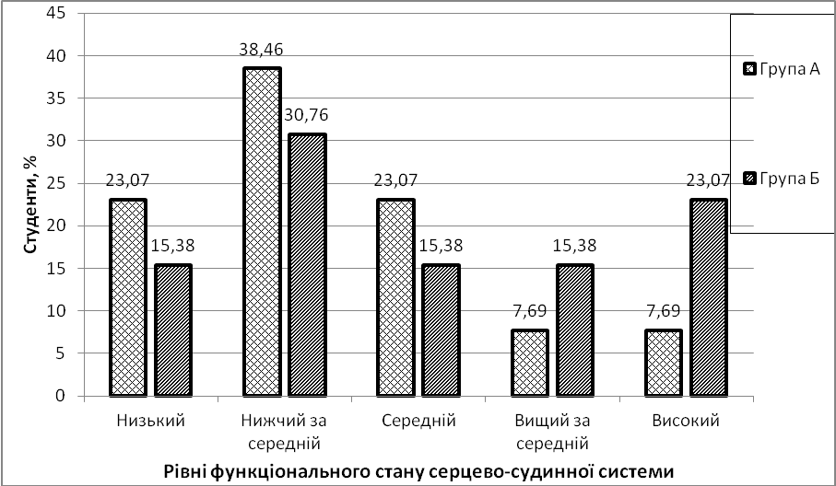
Рис. 2.1. Рівні функціонального стану серцево-судинної системи студентів першого курсу навчання
На діаграмі відображено відсоткові показники рівнів функціонального стану серцево-судинної системи студентів групи А та групи Б. Показники рівнів вказаного стану серцево-судинної системи обох груп різняться. Як бачимо спостерігається тенденція домінування низького, нижче середнього та середнього рівнів функціонального стану серцево-судинної системи першокурсників. Тому очевидною залишається негативна тенденція щодо функціонального стану серцево-судинної системи студентів, відсотковий показник якої свідчить про гостроту проблеми, потребу у нагальному вирішенні.
З метою встановлення рівня подібності між рядами показників двох сукупностей нами було використано метод χ² або критерій К. Пірсона, який інакше називають критерієм узгодженості.
Непараметричний метод порівняння результатів дослідження – метод χ² використовується для обчислення значень, отриманих у результаті вимірювання порядковими та інтервальними шкалами, якщо необхідно встановити чи існує істотна відмінність між рядами показників двох сукупностей. Ґрунтується метод χ² на порівнянні частот, що характеризують розподіл значень.
Отже, порівнювати дві вибірки ми почали з обчислення χ² за формулою:

де f/_{E} – відносна частота інтервалу одного ряду (експериментальної групи);
f/_{K} – відносна частота інтервалу другого ряду (контрольної групи).
Для статистичної обробки χ² нами було визначено розподіл балів, які набрали студенти групи А, та групи Б після оцінки стану серцево-судинної системи, що відображено у таблиці 2.2 (додаток Л).
На основі розподілу балів, які набрали студенти групи А та студенти групи Б, після оцінки стану серцево-судинної системи ми визначили кількість інтервалів. Кожному з яких було присвоєно певний інтервал балів, що відображено у таблиці 2.2. Загальна оцінка низького рівня зазначеного стану серцево-судинної системи варіює у межах 111 та більше, оцінка нижче середнього рівня функціонального стану серцево-судинної системи у межах 95–110, оцінка середнього рівня функціонального стану серцево-судинної системи варіює у межах 85–94, оцінка вище середнього – у межах 70–84, та оцінка високого рівня функціонального стану – у межах 69 і менше. Обчислення χ ²– критерію відображено у таблиця 2.3.
Таблиця 2.3
Робоча таблиця обчислення χ ²– критерію до проведення експерименту
Кількість інтервалів, n | Інтервали  оцінок | Частота  f/_{E} | Частота  f/_{К} | f/_{E} – f/_{К} | (f/_{E}–f/_{К})² | (f/_{E}– f/_{К})²  f/_{К}
1 | 111 і > | 3 | 2 | 1 | 1 | 0,5
2 | 95-110 | 5 | 4 | 1 | 1 | 0,25
3 | 85-94 | 3 | 2 | 1 | 1 | 0,5
4 | 70-84 | 1 | 2 | -1 | 1 | 0,5
5 | 69 і < | 1 | 3 | -2 | 4 | 1, 3
 |  | ∑₁=13 | ∑₂=13 |  |  | χ² ≈ 3
Після статистичної обробки даних ми отримали наступні результати:
χ² еmp ≈ 3; χ² krit визначили за табличними даними (додаток Е), причому n – це кількість інтервалів. Для нашого випадку n = 5, тому χ² krit ≈ 9,49. Отже, χ² еmp ≤ χ² krit, тому досліджувані вибірки подібні.
Отже, студентів групи А було взято у якості експериментальної групи, а студентів групи Б – в якості контрольної.

2.2. Загальна характеристика методики профілактики серцево-судинних захворювань у студентської молоді
Студентська молодь являє собою особливу соціальну групу, яка характеризується високими інтелектуальними та емоційними перевантаженнями, викликаними розумовою працею, яка виконується в умовах дефіциту часу, нервових напружень та стресових явищ. Крім того, студенти зазнають великого навантаження не лише дії факторів природи та генетики (спадковість, кліматичні і метеорологічні умови), соціальних (умови життя, побут), але й у результаті внутрішньої перебудови організму, гіподинамії, що приводять до порушень адаптаційних процесів організму з наступним розвитком різних відхилень та захворювань [56, с. 324].
Т. Круцевич вказує, що рухова активність підвищує працездатність, покращує здоров’я, забезпечує різносторонній гармонійний розвиток, функціонування серцево-судинної, дихальної, гормональної та інших систем організму, активізує нервово-м’язовий апарат і механізми передачі рефлексів з м’язів на внутрішні органи. Отже, рухова активність є необхідною умовою життя першокурсників. Знижуються захисні механізми організму до несприятливих впливів навколишнього середовища, розвивається схильність до різних захворювань, за обмеженої рухової активності [56, с. 345]. Дозована рухова активність здійснює лікувально-профілактичний та оздоровчий вплив на студентів, особливо для тих, які мають порушення у функціонуванні серцево-судинної системи. Досить важливим аспектом для підвищення рухової активності студентів є ступінь та якість опанування теоретичними знаннями та культурними цінностями в галузі фізичної культури та спорту. Наявність певної суми теоретичних знань в області фізіології та анатомії, гігієни і біохімії, психології і педагогіки, теорії та методики фізичного виховання, валеології є однією з головних відмінностей, що характеризує ступінь соціалізації студента, його зрілість, як особистості. Без знань свого організму, його функціональних можливостей, фізичного розвитку та підготовленості студент не може бути зрілою особистістю при зміцненні свого здоров’я засобами фізичного виховання [57, с. 501].
Ми цілком переконані у тому, що удосконалення фізичної підготовленості, фізичного розвитку та фізичної працездатності у студентської молоді, сприяє покращенню функціонального стану серцево-судинної системи. Тому корисно займатися оздоровчим бігом. Тренування, проведене після навчального дня, має певні переваги: знімає нервово-емоційне напруження, відновлює розумову працездатність та поліпшує сон. Не рекомендуємо швидкісні тренування рано вранці або пізно ввечері. Важливо зазначити, що деякі студенти починають займатися оздоровчим бігом ввечері. Підкреслимо тільки: якщо тренування проводяться ввечері, то біг повинен бути в спокійному темпі. Перед початком фізичного навантаження (бігом) необхідно виконати кілька гімнастичних вправ (як мінімум 10–12 присідань у спокійному темпі, 8–10 нахилів) і ходьбу не менше 1–2 хв [49, с. 27 ].
Професор Г. Туманян розробив класифікацію фізичних навантажень для молоді, засновану на реакції серцево-судинної системи. Низьким вважається навантаження в тому разі, якщо після його виконання частота пульсу дорівнює 108–130 уд/хв., середнім – 132–166 уд/хв., високим – 168–180 уд/хв., і максимальним, якщо частота пульсу більше 180 уд/хв [49, с. 25].
На нашу думку незамінними засобами фізичного виховання та оздоровлення студентів є різноманітні гімнастичні вправи. Вони ефективно поліпшують діяльність серцево-судинної системи студентів, розвивають гнучкість, силу м’язів, поліпшують рухливість у суглобах, поставу. Взагалі існують різні види гімнастики, які студенти можуть використовувати. Передусім це є ранкова гігієнічна гімнастика, яка дає можливість швидко підготувати організм до майбутнього навчального дня. Також фізкультурні паузи, які відновлюють розумову працездатність та комплекси гімнастичних вправ у другій половині дня.
Вагоме значення має ранкова гімнастика. Встановлено, що ранкові, щоденні вправи по 10–15 хв. сприятимуть зміцненню здоров’я, підвищенню працездатності, будуть активізувати роботу серцево-судинної та дихальної систем, підвищують обмін речовин, поліпшують функціонування внутрішніх органів та зміцнюватимуть м’язову систему. Будуть сприяти появі позитивних емоцій, гарного настрою, що також важливо у профілактиці хвороб, бадьорості, та сприятимуть більш швидкому входженню в роботу. Вчені зазначали, що працездатність студентів, які займаються ранковою гімнастикою набагато вища, ніж тих, хто зранку не виконує фізичні вправи.
При виконанні комплексів ранкової гімнастики знижених і звичайних труднощів пульс може зростати на 50–80% порівняно з його значенням у спокої, після зарядки підвищених труднощів – на 100–150%. Якщо через 5–15 хв. частота пульсу повертається до вихідного показника, то це свідчить про відповідність отриманого навантаження функціональним можливостям організму. Орієнтиром для визначення оптимальності одержуваного фізичного навантаження можна вважати і самопочуття. Після ранкової гімнастики воно повинне бути бадьорим, настрій – гарним. Млявість, почуття втоми на навчальних заняттях – свідчення перевантаження [49, с. 30–31].
Отже, ми переконані у тому, що студентам необхідно регулярно виконувати фізичні вправи та щодня проводити ранкову гімнастику по 10–15 хв., а також прогулянки на свіжому повітрі не менше 60–80 хв. Протягом дня здійснювати тренування по 1–1,5 год. (3–5 разів на тиждень). У дані тренування можна включати заняття будь-якими видами спорту та циклічні вправи, особливо біг. Тому обсяг рухової активності студентів повинен на тиждень складати близько 12–15 годин. Нами був підібраний оптимальний комплекс вправ для ранкової гімнастики (додаток А). Загальний принцип побудови комплексу полягає у тому, щоб забезпечити участь основних м’язових груп в русі. Це в свою чергу активно впливає на роботу внутрішніх органів. Ми вважаємо, що потрібно уникати виконання вправ статичного характеру, із значним обтяженням, на витривалість (наприклад, тривалий біг до втоми).
Особливу увагу ми звернули на правильне дихання під час виконання ранкової гімнастики, зокрема вказали, що вдих і видих необхідно поєднувати з рухами, дихати слід через ніс. Ранкову гімнастику необхідно застосовувати систематично, дотримуватись принципів послідовності і наступності. Ми вважаємо, що дані вправи будуть сприяти зміцненню серцево-судинної системи студентів. Вони розраховані на зміцнення м’язів шиї, тулуба, спини, верхніх та нижніх кінцівок. Вихідні положення у комплексі підібраних нами гімнастичних вправ чергуються за схемою: стоячи, сидячи, лежачи, стоячи. Даний комплекс розрахований на виконання їх у певній послідовності. Перші вправи спрямовані на підготовку організму до активного робочого стану. Це легкий біг, ходьба на місці, потягування. Далі описані вправи для плечових суглобів, попереку та ніг: нахили та повороти тулуба, обертання рук, присідання та інші. Інші вказані вправи для м’язів черевного пресу та сили ніг. Вправи на відновлення дихання є обов’язковими та завершальними. Різноманітні вправи, що супроводжуються довільним розслабленням м’язів сприяють зменшенню збудження судинно-рухового центру, зниженню тонусу м’язів та судин, які відповідно призводять до зниження артеріального тиску. Ранкова гімнастика дозволяє тренувати серцевий м’яз. Після сну студентів м’язи відразу не можуть увійти до ритму та забезпечити організм першокурсників необхідною енергією. Тому ранкові гімнастичні вправи допоможуть почати працювати всім іншим 639 м’язам людського тіла, а найголовніше серцевого. Без ранкової гімнастики навантаження на серце протягом дня подвоюється. Розроблений комплекс вправ також стимулює інтенсивне насичення крові киснем, підвищення кровообігу та розумової діяльності.
На основі вивчених та описаних профілактичних методик щодо виникнення серцево-судинних захворювань у студентської молоді ми розробили орієнтовний розпорядок дня для студентів I курсу (додаток Б).
Описана схема режиму добової діяльності студентів включає обов’язкову ранкову гімнастику, процедури загартовування, 5 прийомів вживання харчових продуктів (сніданок, другий сніданок, обід, полудник та вечерю), прогулянки на свіжому повітрі, яким ми відвели близько 3 годин, 7 годин розрахували на сон. Займатися самопідготовкою (виконання завдань, творча діяльність, допомога рідним, ручна праця, участь у різних заходах, відпочинок) ми радили з 18.30 до 19.30.
Активність студентів під час навчання та їхні розумові навантаження супроводжуються високими енерговитратами, які за рахунок достатнього за обсягом і збалансованого за якістю харчування відновлюються. Справді, студентське життя проходить паралельно з нервовим перенапруженням, зоровим навантаженням, недосипанням, особливо в період сесії. Також порушенням режиму праці і відпочинку та, що найважливіше, зміною характеру харчування.
«Ненатуральна» їжа у харчовому раціоні студентів, така як: їжа швидкого приготування, заморожені сніданки, хот-доги, використання спецій, а також різноманітних напоїв з фруктовими есенціями, сиропів, ненатуральної кави, низькоякісного чаю, слабоалкогольних та алкогольних напоїв сумнівного походження негативно впливає на здоров’я молоді. Тому студенти повинні правильно харчуватися. Правильне, тобто раціональне харчування – це організоване та своєчасне забезпечення організму смачною їжею, яка містить оптимальну кількість харчових речовин, необхідних для розвитку та життєдіяльності організму, високого рівня працездатності та стійкості до несприятливих факторів навколишнього середовища. Тому нами були описані поради щодо попередження виникнення хвороб, через нераціональне харчування (додаток В). Велику увагу ми приділяли сніданку та п’ятиразовому харчуванню. Радили не відволікатися під час прийому їжі та вживати різноманітні продукти (рибу, м’ясо, зелень, фрукти, овочі, горіхи та морепродукти, сир ін.), не вживати їжу швидкого приготування, із високим вмістом солі та цукру.
Лікар-кардіолог та викладач національного медичного університету М. Шевчук зазначав, що якщо людина протягом трьох місяців буде щоденно їсти не менше кілограма яблук, то вона може суттєво знизити рівень холестерину в крові. Він назвав продукти, які категорично не можна вживати студентам у надмірній кількості, адже вони можуть призвести до порушень функціонального стану серцево-судинної системи молоді. До таких продуктів М. Шевчук відносить сіль, цукор та вершкове масло.
Нами були виділені методи контролю за функціональним станом серцево-судинної системи студентів: програми для смартфонів, які допоможуть відстежувати свою фізичну активність, а також фітнес – трекери, серцевий монітор та Cardiomo. Мотивація є ключовим фактором у поліпшенні працездатності серцево-судинної системи. Додатки-трекери для смартфонів продемонстрували свою здатність підвищувати мотивацію першокурсників та змушувати їх досягати результатів, порівняних з регулярним відвідуванням спортзалу. Вони можуть робити все, починаючи від пропозиції тренувань до відстеження прогресу під час бігу та ведення щоденника фізичної активності [58].
Дані пристрої ведуть облік зроблених кроків, пройдених сходинок, а в деяких випадках і вимірювання пульсу.
Фітнес-трекери являють собою вимірювальні прилади, призначені для спрощення спортивних занять. Дозволяють контролювати основні показники роботи внутрішніх органів, в тому числі роботу серця, а також слідкувати за правильністю виконання різноманітних вправ. Такі браслети дозволяють встановлювати для себе щоденні цілі, яких молодь прагне досягти. Фітнес-трекери допомагають у будь-який момент виміряти показники артеріального тиску. Коли він перевищує максимально допустиме значення, браслет почне подавати вібрацію.
Отже, фітнес-трекери дають можливість дізнаватися про кількість пройдених кроків за день, місяць і період користування таким браслетом; вимірювати кількість серцевих скорочень; підраховувати обсяг витрачених калорій; виставляти цілі щодо сну, кроків, калорій; відслідковувати рівень повсякденної активності; стежити за активною та пасивною фазою сну; використовувати його в ролі годинника та будильника; отримувати сповіщення від додатків та повідомлення про дзвінки; отримувати повідомлення про необхідність пройтися.
Нами були досліджені кращі фітнес-трекери, серед яких виділяють такі: Microsoft Band 2, UA Band, Garmin Vivoactive HR, Samsung Gear Fit2, Xiaomi Mi Band Pulse 1S , Xiaomi Amazfit Cor та інші.
Деякі з них містять лічильник калорій, які споживає студент протягом дня. Тобто вони містять додаткову функцію. Фітнес-трекер містить вбудований сканер штрих-кодів, що визначає енергетичну цінність їжі. Допомагає втратити вагу, а також правильно складати раціон. Завдяки даним пристроям студенти спонукають себе до підвищеної активності, тим самим покращуючи стан серцево-судинної системи [59, с. 8]. Ці пристрої допомагають забезпечити необхідне фізичне навантаження, особливо якщо молодь тільки приступила до програми тренувань.
Це чудова заміна особистому тренеру. Деякі люди не можуть собі дозволити оплатити послуги особистого тренера, тому подібні пристрої допомагають контролювати себе. Хоча багато тренерів з фітнесу також використовують спеціальні програми, щоб стежити за фізичною активністю своїх клієнтів.
Найбільш поширеним на сьогодні серед запропонованих вище фітнес-трекерів є Xiaomi Mi Band Pulse 1S (додаток К), яким користується більшість студентів. Тому ми досліджували використання саме цього виду фітнес-трекерів для контролю за функціональним станом серцево-судинної системи. Даний китайський фітнес-гаджет точно рахує кроки, стежить за серцебиттям під час денної активності і сну, підраховує калорії. Фітнес-трекер Mi Band Pulse 1S завжди включений і відстежує активність 24 години на добу. Він фіксує рухи: ходьбу, біг, катання на велосипеді. У будь-який час можна подивитися результати на смартфоні. Крім цього браслет може відстежувати фази сну, а функція розумного будильника допоможе легко прокинутися у встановлений студентами час. Також фітнес-трекер оснащений функцією дублювання повідомлень про вхідні дзвінки та SMS повідомлення, які надходять на смартфон. Ця функція допомагає не пропустити виклик в галасливих місцях або коли вимкнений звук на телефоні.
При щоденному активному використанні фітнес-браслету (крокомір, розумний будильник, вивідник усіх повідомлень, біговий асистент) від одного заряду акумулятора здатний пропрацювати 20–25 днів автономної роботи. Якщо Mi Band Pulse 1S працює в режимі підрахунку кроків по кілька годин на день, то здатний пропрацювати і більше 30 днів. Сумісний зі смартфонами на платформах iOS, Android. Девайс має компактні розміри, його корпус водонепроникний.
Ми вважаємо, що однією з найбільш використовуваних функцій фітнес-трекерів є визначення фаз сну. За допомогою закладених виробником спеціальних алгоритмів, даний браслет визначає фази глибокого та активного сну. Це відбувається завдяки звукозаписних, сенсорних мікродатчиків. Вони записують всі звуки, які людина видає в процесі сну. В активній фазі, як відомо, людина видає більше різних звуків. Зранку студенти можуть розглянути фази свого сну на екрані смартфонів за допомогою спеціальної програми.
Відомо фітнес-трекер із датчиком сну – Xiaomi Amazfit Cor (додаток К). Даний браслет від китайського бренду призначений для активних та спортивних людей. Пристрій безпосередньо підключається до смартфону студентів по Bluetooth, а управління здійснюється за допомогою сенсорного, яскравого IPS дисплея. Гаджет має наступні функції: крокомір, лічильник калорій, лічильник пройденої відстані, пульсометр, датчик сну, а також будильник, таймер, прийом повідомлень і дзвінків, погоду та інші. Також фітнес-трекер захищений вологозахистом в 50 метрів.
Варто зазначити, що крім реакції на звуки, в браслети вмонтовані пульсометри і акселерометри. Пульсометри контролюють роботу серця, а акселерометри відстежують всі (навіть найнезначніші) рухи студентів, які сплять. Зчитуючи збільшення частоти скорочення серцевого м’яза пульсометри визначають момент виходу людини з фази глибокого сну. Така здатність пристроїв дозволяє обчислити оптимальний час для того, щоб розбудити людину саме в тій фазі сну, в якій прокидатися їй буде приємно і легко.
Є два режими роботи пульсометра: мануальний і автоматичний. У першому випадку потрібно надіти браслет, натиснути в правому верхньому куті додатка на кнопку Heart Rate. На екрані з’явиться біла окружність на червоному тлі, що відображає прогрес вимірювання пульсу. Таймер відлічить 5 секунд і почне отримувати дані, весь процес займе 10–15 секунд. Як тільки окружність заповниться світлим кольором, на екрані з’являться дані про серцевий ритм. Вся інформація буде записуватися в історію і передаватися на додаток в телефоні.
Другий режим не вимагає додаткових рухів тіла студентської молоді. Даний режим призначений для використання під час фізичних вправ. Під час пробіжки потрібно активувати режим Heart Rate і пристрій почне збирати дані без участі студента. Вимірювання здійснюються з інтервалом в 30 секунд, після тренування браслет видасть середній пульс. Додатковий режим, який також працює автоматично, активується під час сну. Гаджет буде збирати дані протягом ночі, а до ранку покаже інформацію, наскільки добре студент відпочивав (тривалість фаз легкого та глибокого сну і середню кількість ударів серця за хвилину).
Фітнес-трекер може визначати той момент, коли організм фізично готовий прокинутися. Якщо ж студентам потрібно прокинутися у певний час, то на браслеті встановлюється часовий діапазон (як правило, півгодинний), протягом якого пристрій також вибере оптимальний момент для пробудження. Дослідження показали, що фітнес-трекер має певні датчики, які фіксують інформацію про те, хропіла людина чи ні, а також чи розмовляла вночі. Ми переконані у тому, що це є вагомим внеском у визначення якості сну студентів. На сьогоднішній день сучасними пристроями відслідковуються навіть прояви лунатизму.
Важливо знати, що даний браслет не є лікувальним медичним засобом. Але він є незамінним в питанні діагностики хропіння, лунатизму, неспокійного сну. Фітнес-трекер дає можливість виявити проблему, якщо вона наявна, а також з високим ступенем точності контролювати процес відновлення.
Зараз існують такі фітнес-трекери, які дають можливість визначити місцерозташування студентів та показують погоду.
Деякі із зазначених фітнес-трекерів містять лічильник калорій, які споживає студент протягом дня. Тобто вони мають додаткову функцію. Фітнес-трекер містить вбудований сканер штрих-кодів, що визначає енергетичну цінність їжі. Допомагає втратити вагу, а також правильно складати раціон.
Ми описали вище бюджетні види фітнес-трекерів, які студенти легко можуть собі придбати. Також було досліджено спортивно-туристичний годинник Polar M400, який є одночасно трекером для щоденної активності та спортивним годинником із досить широкими можливостями. Це досягається завдяки вбудованим по бездротовому каналу Bluetooth-датчикам. Даний пристрій є незамінним помічником у таких видах спорту, як легка атлетика, біг, бігові лижі та велоспорт. Також для щоденної підтримки своєї фізичної форми, контролю денної активності та моніторингу сну з подальшим вибором оптимального часу засинання та пробудження. Це кращий пристрій для заняття бігом. На зовнішній вигляд тонкий (11.5 мм) та легкий (56.6 г) годинник, який може здатися великим для тих, хто вже звик носити маленькі фітнес-трекери. Ремінець зроблений з дуже м’якого та приємного на дотик силікону. Закріплюється він подвійною металевою пряжкою, а залишок ремінця можна заховати під силіконову петлю (додаток К). На внутрішній частині трекеру, яка зроблена з металу, розташований мікро USB-порт для зарядки. Фітнес-трекер водонепроникний навіть на глибині 30 метрів. Тому можна сміливо приймати в годиннику душ і навіть плавати. Спортсменам, які розраховують тренуватися в звичайних міських умовах, боятися немає чого – заряду вистачає на 8 годин у GPS-режимі та 2–3 тижнів в звичайному, побутовому режимі.
Після початку тренування на дисплеї з’являються показники середнього темпу та відстані. Всі параметри та відображення показників можна змінювати через сервіс Polar Flow. Спочатку годинник відображає 6 дисплеїв, три з яких віддані під показники частоти серцевих скорочень. Крім звичного показника пульсу, на дисплеї відображаються графіки пульсових зон і процентне співвідношення перебування в цих зонах. Бігове тренування можна виконувати як в звичайному режимі, так і встановлюючи інтервали та цілі. Також можна встановити таймер часу майбутнього фінішу. Включивши цю функцію на пробіжку в 5, 10, 21 і 42 км, студент може бачити можливий час закінчення тренування, що корисно під час змагань.
M 400 відрізняється від більшості інших фітнес-трекерів, що не округлюють показники темпу під час тренування. Іншими словами, студенти під час бігу можуть бачити точні показники швидкості: наприклад, 5:12 хв/км, а не 5:10 або 5:15, як показали б інші пристрої.
Після закінчення тренування, годинник відображає основні підсумки: середні та кращі показники швидкості, відстані, пульсу та результати по колам. Також якщо під час тренування студент встановив особистий рекорд, годинник повідомляє про це, та на екрані відображує віртуальний кубок.
Такі годинники рахують кількість пройдених кроків за день, нагадують, коли настав час рухатися і пропонують різні варіанти дій для заповнення відсутньої активності. Якщо студенти були не активними протягом дня, то фітнес-трекер цілком може запропонувати помити посуд 1,5–2 години або прогулятися на вулиці – вибирати першокурсникам. Також М 400 відстежує тривалість та якість сну. Годинник визначає час переходу студентів до сну та пробудження. Залежно від цілей денної активності, яку вони виставили в додатку, годинник показує відсоток досягнення мети протягом дня. Для того, щоб ця інформація була актуальною, потрібно спершу вибрати в Polar Flow відповідний рівень денної активності. Polar дає можливість пройти фітнес-тест на визначення рівня фізичної форми, повідомляє зі смартфону про дзвінки та повідомлення. Гаджет точно вираховує калорії.
Polar М 400 виявився одним з кращих пристроїв, який є одночасно спортивним годинником та фітнес-трекером активності в своєму ціновому сегменті. Співвідношення широкого набору функцій та доступної ціни робить цей годинник відмінним варіантом як для початківців, які тільки вирішили зайнятися собою, так і досвідчених спортсменів, яким потрібні точні показники тренувальних процесів.
Якщо ж активний спорт ще не став частиною життя студентів, то М 400 допоможе стати для них мотивацією до початку занять.
Для ефективного проведення тренувань серцевого м’яза та профілактики серцево-судинних захворювань ми радимо студентам придбати серцевий монітор. Найбільш точними є ті, що кріпляться на грудях. Їх пов’язують навколо грудей і по бездротовому з’єднанню підключаються до смарт-годинників на зап’ясті [60, с. 13].
Таким чином, можна використовувати монітор серцевого ритму під час тренувань, встановлюючи потрібні діапазони серцебиття для тренувальних сесій. Деякі пристрої записують серцебиття кожну секунду для подальшого аналізу, а також здатні оцінити кількість витрачених калорій. Такі пульсометри будуть корисні велосипедистам, які бажають скинути зайву вагу. Варто відзначити, що серцевий ритм не можна назвати ідеальним показником зусиль. На нього впливає час доби, напої з вмістом кофеїну, погода та рівень втоми. Проте, ці монітори все одно корисні і коштують набагато менше, ніж найдешевші сучасні прилади для вимірювання функціонального стану організму.
Доступними є різноманітні моделі годинників із вбудованими у них серцевими моніторами. Такі монітори є зручнішими за грудні серцеві монітори. Хоча недолік їх залишається у тому, що не дивлячись на досить швидкі темпи вдосконалення цих пристроїв, все ще вони залишаються менш точними у вимірах частоти серцевих скорочень під час фізичних навантажень та вправ.
Р. Бєлкін, винайшов портативний пристрій Cardiomo – монітор здоров’я, який відслідковує основні параметри організму людини і передає проаналізовані дані на смартфон, а також інформує користувача, його рідних або лікаря про можливі відхилення у роботі організму. Таким чином, за допомогою даного пристрою можна уникнути ще більших ускладнень та фатальних наслідків. Cardiomo постійно стежить за життєво важливими показниками здоров’я людини, контролює виконання вправ, стежить за розпорядком дня користувача, рекомендує час та місце для прогулянок, нагадує про прийом ліків і, звісно, сигналізує родичам про будь-які зміни здоров’я. Окрім того, що не менш важливо, рідні можуть отримувати push-повідомлення з пристрою на свої мобільні. Жодні відстані тепер не будуть перешкодою, щоб піклуватися про своїх батьків, бабусь, дідусів або коханих.

Найкращим методом профілактики серцево-судинних захворювань є регулярне обстеження у лікаря. Дані хвороби можуть протікати непомітно, без будь-яких зовнішніх проявів та симптомів. Тому слід приблизно раз на рік робити обстеження своїх судин та серця, за допомогою основних доступних методів (додаток Ж).
Отже, для збереження здоров’я студентської молоді, а також для профілактики серцево-судинних захворювань було підібрано спеціальну методику, яка включає дозовану рухову активність, різноманітні гімнастичні вправи, а особливо комплекс вправ для ранкової гімнастики, дотримування орієнтовної схеми розпорядку дня студентів та порад щодо правильного, раціонального харчування молоді. Використано з перерахованих методів контролю фітнес-трекер – Xiaomi Mi Band Pulse 1S, адже ним користується більшість студентів. Даний китайський фітнес-гаджет точно рахує кроки, стежить за серцебиттям під час денної активності і сну, підраховує калорії та є кращим варіантом щодо контролю за функціональним станом серцево-судинної системи студентів у бюджетному плані. Також були запропоновані методи обстеження серцево-судинної системи.

На нашу думку, зазначена профілактична методика допоможе попередити виникнення серцево-судинних захворювань у студентської молоді.

2.3. Експериментальне дослідження ефективності методики профілактики серцево-судинних захворювань у студентів I курсу
Сутність нашої дослідно-експериментальної роботи полягала у кількісному та якісному аналізі результатів перевірки методики профілактики за функціональним станом серцево-судинної системи студентів I курсу навчання. Моніторинг динаміки змін рівнів функціонального стану серцево-судинної системи здійснювався за тією ж методикою, що і на констатувальному етапі дослідження.
Спираючись на експериментальний матеріал, можна відмітити, що відбулися зміни у рівнях функціонального стану серцево-судинної системи студентів як експериментальної, так і контрольної групи після проведення формувального етапу експерименту. Результати зазначено на таблиці 2.4.
Упродовж 2018–2019 рр. організація навчальної діяльності та режиму дня студентів експериментальної групи здійснювалась згідно методики профілактики серцево-судинної системи. Студенти експериментальної групи дотримувались розробленої методики: порад щодо здорового, раціонального харчування; виконання комплексу вправ для ранкової гімнастики, дотримання режиму дня. А також здійснювали контроль за станом серцево-судинної системи, використовуючи фітнес-трекер Xiaomi Mi Band Pulse 1S, фіксували його показники у блокноті. У контрольній групі методику щодо профілактики серцево-судинної системи не застосовували. Студентська молодь організовувала свій спосіб життя у звичному для них стилі існування.
Після застосування розробленої нами методики щодо профілактики функціонального стану серцево-судинної системи у експериментальній групі, повторно здійснено заміри частоти серцево-судинних скорочень та артеріальний тиск (верхнє значення) у контрольній та експериментальній групах за методикою – індекс Робінсона.
Таблиця 2.4
Динаміка змін рівнів функціонального стану серцево-судинної системи студентів до і після проведення формувального експерименту
Групи | Рівні функціонального стану серцево-судинної системи студентів першого року навчання
Групи | До проведення формувального експерименту
Групи | Низький |  |  | Нижчий за  середній |  | Середній |  |  | Вищий за  середній |  |  | Високий
Групи | К-ть | % |  | К-ть | % | К-ть |  | % | К-ть | % |  | К-ть | %
ЕГ | 3 | 23,07 | 5 |  | 38,46 | 3 |  | 23,07 | 1 | 7,69 | 1 |  | 7,69
КГ | 2 | 15,38 | 4 |  | 30,76 | 2 |  | 15,38 | 2 | 15,38 | 3 |  | 23,07
Після проведення формувального експерименту
ЕГ | 1 | 7,69 | 2 |  | 15,38 | 2 | 15,38 |  | 3 | 23,07 | 5 |  | 38,46
КГ | 3 | 23,07 | 5 |  | 38,46 | 2 | 15,38 |  | 1 | 7,69 | 2 |  | 15,38
У експериментальній групі після проведення формувального етапу експерименту зменшилася кількість студентів з низьким рівнем функціонального стану серцево-судинної системи (на 15,38%). Зменшився відсоток студентів з рівнем функціонального стану серцево-судинної системи нижче середнього (на 23,08%), середній рівень функціонального стану зменшився (на 7,69%). Збільшилася кількість студентів з рівнем функціонального стану серцево-судинної системи вище середнього (на 15,38%). Відсоток студентів з високим рівнем зазначеного стану серцево-судинної системи в експериментальній групі також істотно збільшився (на 30,77%).
У контрольній групі після проведення експерименту спостерігається динаміка погіршення стану серцево-судинної системи. Підвищився відсоток студентів з низьким рівнем функціонального стану серцево-судинної системи (на 7,69%), рівнем нижче середнього (на 7,7%). Відсоток студентів із середнім рівнем функціонального стану серцево-судинної системи не змінився. Зменшився відсоток студентів із рівнем функціонального стану нижче середнього (на 7,69%) та високим (на 7,69%) рівнем стану серцево-судинної системи.
Після проведення формувального етапу експерименту в експериментальній групі у порівнянні з контрольною знизився відсоток студентів з низьким рівнем функціонального стану серцево-судинної систем (на 15,38%) та рівнем нижче середнього (на 23,08%). Відсоток студентів із середнім рівнем функціонального стану у порівнянні з контрольною групою не змінився. Підвищився відсоток студентів з рівнем функціонального стану серцево-судинної системи вище середнього (на 15,38%) та високим рівнем (23,08%). Отримані результати (рис. 2.2.) переконливо свідчать про те, що розроблена методика щодо профілактики серцево-судинної системи є ефективною.
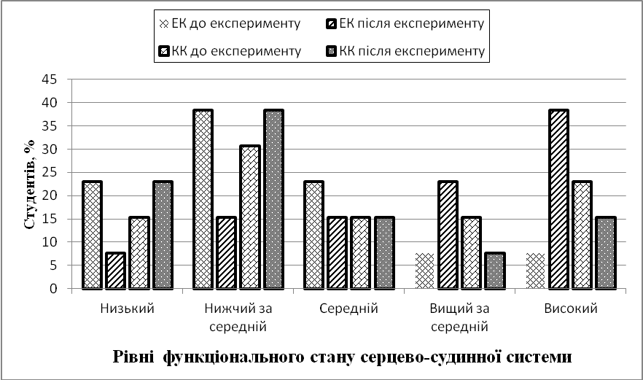
Рис. 2.2. Динаміка змін рівнів функціонального стану серцево-судинної системи студентів до і після проведення формувального експерименту
Ми отримали наступні результати щодо розподілу балів, які набрали студенти експериментальної та контрольної груп, які відображено у таблицях 2.5., 2.6 (додаток М, Н).
З метою перевірки ефективності формувального експерименту було проведено статистичний аналіз. Ми використали критерій χ² , що дозволяє визначити наявність або відсутність різниці у рівнях функціональних показників функціонального стану серцево-судинної системи студентів експериментальної та контрольної груп. Обчислення х²-критерію відображено у таблиці 2.7.
Таблиця 2.7.
Робоча таблиця обчислення χ ²– критерію до проведення експерименту
Кількість інтервалів, n | Інтервали  оцінок | Частота  f/_{E} | Частота  f/_{К} | f/_{E} – f/_{К} | (f/_{E}–f/_{К})² | (f/_{E}– f/_{К})²  f/_{К}
1 | 111 і > | 1 | 3 | -2 | 4 | 1,3
2 | 95-110 | 2 | 5 | -3 | 9 | 1,8
3 | 85-94 | 2 | 2 | 0 | 0 | 0
4 | 70-84 | 3 | 1 | 2 | 4 | 4
5 | 69 і < | 5 | 2 | 3 | 9 | 4,5
 |  | ∑₁=13 | ∑₂=13 |  |  | χ² ≈ 11,6
Після статистичної обробки даних ми отримали наступні результати: χ² _{emp} ≈ 11,6; χ² _{krit} визначили за табличними даними (додаток Е), причому n – це кількість інтервалів. Для нашого випадку n = 5, тому χ² _{krit}≈9,49. Отже, χ² _{emp} > χ²_{krit}, тому досліджувані нами вибірки різняться.
Отже, порівнявши дані констатувального та формувального експеременту можна зробити висновок, що після проведення формувального експеременту підвищився рівень функціонального стану серцево-судинної системи студентів експериментальної групи. Отримані результати свідчать про позитивну динаміку запропонованої методики щодо профілактики серцево-судинної системи студентів І курсу навчання.

Висновки до розділу 2
1. Виявлено критерії, показники та рівні виникнення функціональних змін в діяльності серцево-судинної системи у студентської молоді. Вищий за середній рівень функціонального стану серцево-судинної системи мають 7,69% студентів групи А та 15,38% студентів групи Б. Середній рівень функціонального стану серцево-судинної системи притаманний 23,07% студентам групи А та 15,38% групи Б. Нижчий за середній рівень функціонального стану серцево-судинної системи виявлений у 38,46% студентів групи А, та у 4 студентів групи Б, що складає 30,76%. Низький рівень функціонального стану серцево-судинної-системи характерний для 3 студентів групи А, що складає 23,07% та 2 студентів групи Б, що становить 15,38%. Ці результати засвідчили про необхідність створення ефективної методики щодо профілактики серцево-судинної системи студентів I курсу навчання.
2. Для збереження здоров’я студентської молоді, а також для профілактики серцево-судинних захворювань підібрано спеціальну методику, яка включає дозовану рухову активність, різноманітні гімнастичні вправи, а особливо комплекс вправ для ранкової гімнастики, дотримування орієнтовної схеми розпорядку дня студентів та порад щодо правильного, раціонального харчування молоді. Для контролю за функціональним станом серцево-судинної системи використовувався фітнес-трекер – Xiaomi Mi Band Pulse 1S. Даний китайський фітнес-гаджет точно рахує кроки, стежить за серцебиттям під час денної активності і сну, підраховує калорії та є кращим варіантом щодо контролю за функціональним станом серцево-судинної системи студентів у бюджетному плані. Також були запропоновані методи обстеження серцево-судинної системи.
3. Експериментально перевірено ефективність запропонованої методики щодо профілактики серцево-судинних захворювань. Порівнявши дані констатувального та формувального експеременту можна зробити висновок, що після проведення формувального експерименту підвищився рівень функціонального стану серцево-судинної системи студентів експериментальної групи. Отримані результати свідчать про позитивну динаміку запропонованої методики щодо профілактики серцево-судинної системи студентів I курсу навчання.
ВИСНОВКИ
1. Здійснений аналіз наукової літератури засвідчує, що тема дослідження є актуальною на сьогоднішній день. Кількість людей, які страждають на захворювання серцево-судинної системи в Україні, досягла цифри у 25,8 млн. Встановлено, що хвороби серцево-судинної системи є найбільш розповсюдженими не лише серед дорослого населення, але і серед студентської молоді. Студенти – це найбільш динамічна громадська група, яка знаходиться в періоді формування соціальної та функціональної зрілості, але разом з тим схильна до високого ризику порушень у стані здоров’я. На основі аналізу літературних джерел нами встановлено, що студенти I курсу схильні до виникнення серцево-судинних захворювань, в результаті дії різних факторів ризику. Це відбувається тому, що у віці 17–19 років ще не завершилося формування функціональних систем організмів першокурсників.
2. Уточнено причини виникнення серцево-судинних захворювань серед студентської молоді: нераціональне харчування, наявність шкідливих звичок, умови праці та відпочинку і пов’язаної з ними рухової активності, надмірні фізичні навантаження, умови навколишнього середовища, генетична схильність до надлишкової маси тіла, ожиріння, спадковість, стреси та переживання, шум в аудиторіях, надмірне користування інтерактивними засобами (телефони, планшети, часті перегляди телесеріалів та ін.
Визначено такі шляхи профілактики серцево-судинних захворювань: відмовитися від шкідливих звичок, вести адекватну фізичну активність, дотримуватись принципів здорового збалансованого харчування, стежити за власною вагою, підтримувати рівень артеріального тиску (АТ) нижче ніж за 140/90 мм. рт. ст., підтримувати рівень загального холестерину (ЗХC) у крові нижче ніж 5 ммоль/л (190 мг/дл), мати рівень ліпопротеїнів низької щільності (ЛПНЩ), уникати стресів, негативних емоцій, займатися аеробікою, фітнесом та плаванням, мати здоровий сон та інші.
3. Виявлено критерії, показники та рівні виникнення функціональних змін в діяльності серцево-судинної системи у студентської молоді. Вищий за середній рівень функціонального стану серцево-судинної системи мають 7,69% студентів групи А та 15,38% студентів групи Б. Середній рівень функціонального стану серцево-судинної системи притаманний 23,07% студентам групи А та 15,38% групи Б. Нижчий за середній рівень функціонального стану серцево-судинної системи виявлений у 38,46% студентів групи А, та у 4 студентів групи Б, що складає 30,76%. Низький рівень функціонального стану серцево-судинної-системи характерний для 3 студентів групи А, що складає 23,07% та 2 студентів групи Б, що становить 15,38%. Ці результати засвідчили про необхідність створення ефективної методики щодо профілактики серцево-судинної системи студентів I курсу навчання.
4. Для збереження здоров’я студентської молоді, а також для профілактики серцево-судинних захворювань підібрано спеціальну методику, яка включає дозовану рухову активність, різноманітні гімнастичні вправи, а особливо комплекс вправ для ранкової гімнастики, дотримування орієнтовної схеми розпорядку дня студентів та порад щодо правильного, раціонального харчування молоді. Для контролю за функціональним станом серцево-судинної системи використовувався фітнес-трекер – Xiaomi Mi Band Pulse 1S. Даний китайський фітнес-гаджет точно рахує кроки, стежить за серцебиттям під час денної активності і сну, підраховує калорії та є кращим варіантом щодо контролю за функціональним станом серцево-судинної системи студентів у бюджетному плані. Також були запропоновані методи обстеження серцево-судинної системи.
5. Експериментально перевірено ефективність запропонованої методики щодо профілактики серцево-судинних захворювань. Порівнявши дані констатувального та формувального експеременту можна зробити висновок, що після проведення формувального етапу експерименту підвищився рівень функціонального стану серцево-судинної системи студентів експериментальної групи. Після проведення формувального експерименту в експериментальній групі у порівнянні з контрольною знизився відсоток студентів з низьким рівнем функціонального стану серцево-судинної системи (на 15,38%) та рівнем нижче середнього (на 23,08%). Відсоток студентів із середнім рівнем функціонального стану у порівнянні з контрольною групою не змінився. Підвищився відсоток студентів з рівнем функціонального стану серцево-судинної системи вище середнього (на 15,38%) та високим рівнем (23,08%).
Отримані результати свідчать про позитивну динаміку запропонованої методики щодо профілактики серцево-судинної системи студентів I курсу навчання.

СПИСОК ВИКОРИСТАНИХ ДЖЕРЕЛ:
1. Тихвинский С. Б. Определение, методы исследования и оценка физической работоспособности детей и подростков. Детская спортивная медицина. Москва. 1991. №2. С. 259–273.
2. Саханда І. В., Негода Т. С., Сятиня М. Л. Фактори ризику виникнення, структура і динаміка розвитку серцево-судинної захворюваності населення України. Ліки України. 2015. №4 (25). С. 116–118.
3. WHO-Int.Soc.of Hypertension. Guedelines for the Management of Hypertension / Guidelines Sub-Committee. 1998
4. Піщиков В. А., Ященко Ю. Б., Кондратюк Н. Ю. Основні підходи до профілактики хвороб системи кровообігу. Український мед. часопис. 2014. №6. C. 45–48.
5. Коваленко В. М. Сучасні пріоритети і результати розвитку кардіології в Україні. Український кардіол. журнал. 2012. №1. С. 4–8.
6. Шварц Ю. Г. Амбулаторное лечение атеросклероза. Мнения врачей, назначения и реальное потребление препаратов. Клиническая фармакология и терапия. 2000. С. 19–21.
7. Ivanova O. I., Basanets' L. M., Belikova Ya. S. Morphological and functional state of students with different levels of physical training. Hihiyena naselenych mists' 2012; 60: 323 – 327.
8. Дубровский В. И. Лечебная физическая культура (кинезотерапия. Москва. 2001. 608 с.
9. Поллок М. Л., Шмидт Д. Х.. Заболевания сердца и реабилитация. Київ. 2000. 408 с.
10. Владимиров О. Ю. Розробка та стандартизація профілактичних заходів на основі рослинних джерел дигідрокверцетину: автореф. дис. канд. фармацевт. наук. Харків, 2015. 28 с.
11. Косолапов А. Б. Проблемы изучения, сохранения и развития здоровья студентов. Владивосток. 2003. 155 с.
12. URL : http://www.aif.ru/health/food/top_10_ produktov _ poleznyh_ dlya_serdca (дата звернення 12.03.19)
13. Бурчак Л. В. Фізіологія людини і тварин. Суми. 2014. 172 с.
14. Грибан В. Г. Валеологія. Київ, 2005 р. 256 с.
15. Слабкий Г. О., Орда О. М., Чепелевська Л. А., Любінець О. В. Сучасні та прогнозні тенденції смертності населення України : монографія. Київ. 2010. 180 с.
16. Горбась І. М. Епідеміологія основних факторів ризику серцево–судинних захворювань. Артериальная гипертензия. 2008. № 2. С. 15–18.
17. Горбась І. М. Фактори ризику серцево–судинних захворювань: поширеність і контроль . Здоров’я України. 2007. №21/1. С. 62–63.
18. Присяжнюк С.І. Стан здоров’я та психофізичні кондиції студентів Національного аграрного університету та шляхи їх покращення. Основи здоров’я і фізична культура. 2006. № 1. С. 8–11.
19. International Committee on Detection, Evaluation and Treatment of High Blood Pressure / The 6th report of the Joint National Committee on Prevention, Detection and Treatment of High Blood Pressure (JNC VI) // Arch. Int. Med. –1997. – Vol. 157. – P. 2413–2446.
20. URL:http://fp.com.ua/articles/ukrayina-posidaye-pershe-mistse-v-yevropi-za-smertnistyu-vid-sertsevo-sudinnih-zahvoryuvan/ (дата звернення: 14.02.2018)
21. Газета Кабінету Міністрів України «Урядовий кур’єр». URL: https://ukurier.gov.ua/uk/articles/volodimir-mishalov-zdorovya-ce-kompromis-pomirnist/ (дата звернення: 15.02.2018).
22. URL: https://medaboutme.ru/zdorove/publikacii/stati/kardiorisk/problema_serdechno_sosudistykh_zabolevaniy_sredi_molodogo_pokoleniya/ (дата звернення: 12.04.2019)
23. Меньших О. Е, Костогриз-Куликова Н. В., Петренко Ю. О. Новітні фітнес-технології у роботі спортивних секцій вищих навчальних закладів. Черкаси. 2014. 84 с.
24. Грибан Г. П. Аналіз стану здоров’я студентів вищих навчальних закладів. Спортивний вісник Придніпров’я : наук.-теорет. журн. Дніпропетровського держ. ін-ту фізичної культури і спорту. 2004. №7. С. 130–132.
25. Платонов В. Н. Сохранение и укрепление здоровья людей – приоритетное направление современного здравоохранения . Спортивная медицина. 2006. №2. С. 3–14.
26. Грибан Б.Г. Валеологія. Київ, 2005. 256 с.
27. URL: https://www.philips.ua/ru/aw/about/news/archive/standard/news/2017/20170929-cardiovascular-diseases-take-about-400-thousand-lives-of-ukrainians-annually.html (дата звернення 13.03.19)
28. Дзензепюк Д. О. Захворюваність серцево-судинної системи студентів-аграріїв. Науковий часопис НПУ імені М.П. Драгоманова. 2016. №2. 112–114.
29. Ковалів М. О. Фізіологічно-гігієнічна оцінка морфо функціонального стану, харчового статусу й адаптації студентів-медиків: автореф. дис. …канд. мед. наук. Київ, 2017. 20 с.
30. URL: http://www.zdorov.com.ua/zdorove-serce-2017.html (дата звернення: 13.02. 2018 р.)
31. Tunstall-Pedoe H. А, Kuulasmaa K. О, Mahonen M. О. Contribution of trends in survival and coronary-event rates to changes in coronary heart disease mortality: 10-year results from 37 WHO MONICA project populations. Monitoring trends and determinants in cardiovascular disease. Lancet 1999; 353 (9164): 1547–57.
32. Басиев В. А. Анализ факторов риска возникновения сердечно-сосудистых заболеваний. Международная научно-техническая интернет-конференция (23–27 авг. 2012, г. Николаев.
33. Корнацький В. М. Артеріальна гіпертонія – світова медико-соціальна проблема порушення здоров’я населення в XXI. Буков. мед. вісник. 2006. №3. С. 7–16.
34. Тащук В. К. Кардіоваскулярний ризик, метаболічний синдром, цукровий діабет, кардіальні клінічні події. Здоров’я України. 2006. №1-2. С. 14–26.
35. Присяжнюк С. І. Динаміка показників біологічного віку та патологічного індексу студентів. Зб. наук. праць III міжнар. наук.-прак. конф. «Актуальні проблеми фізичної культури, спорту та туризму в сучасних соціально-економічних умовах». Запоріжжя. 2007. С. 21–28.
36. Нестерова С. Ю. Валеологія і основи медичних знань: тексти лекцій (Частина І). Вінниця. 2014. 126 с.
37. Горбась І. М., Смирнова О. О., Кваша І. П., Дорогой А. П. Оцінка ефективності «Програми профілактики і лікування артеріальної гіпертензії в Україні» за даними епідеміологічних досліджень. Артериальная гипертензия. 2010. № 6(14). С. 51–67.
38. Anosova E. V., Prashchayeu K. I. The role of the ultrasound methods for the estimation of the biological age of human beings in the deteriorating environmental situation and the steady growth of morbidity and mortality from cardiovascular disease // Scien. J.– 2011.– N 7.– Р. 238–242.
39. Боев В. М., Быстрых В. В., Горлов А. В. и др. Урбанизированная среда обитания и здоровье человека. Оренбург, 2004. 240 с.
40. Кривенко В. І., Федорова О. П., Пахомова С. П., Колесник М. Ю., Непрядкіна І. В., Радомська Т. Ю., Качан І. С. Профілактичні заходи в практиці лікарів «Загальної практики – сімейної медицини». Запоріжжя. 2017. 260 с.
41. McGovern P. G., Pankow J. S., Shakar E. А. et al. Recent trends in acute coronary // N. Engl. J. Med. – 1996. – Vol. 334. – P. 884–890.
42. O’Kelly S. О, Ryden L. А. The political power of heart doctors: with the European Heart Health Charter towards a European policy on cardiovascular disease. Eur J Cardiovasc Prev Rehabil 2009;16 Suppl 2:S58–S60.
43. Король С. А. Оцінка стану соматичного здоров’я та фізичної підготовленості студентів 1 курсу технічних спеціальностей. Педагогіка, психологія та медико-біологічні проблеми фізичного виховання і спорту. 2014. №11. С. 23–29.
44. URL: https://tribuna.pl.ua/news/prosti-poradi-dlya-profilaktiki-sertsevih-hvorob/ (дата звернення: 16.02.2018).
45. Методичні рекомендації з приводу консультування пацієнтів щодо основних засад здорового харчування. Згідно з наказом МОЗ України № 16 від 14.01.2013 р.
46. WHO Fact sheets on healthy diet and physical activity [Electronic resource]. – Access mode: http://www.who.int/ mediacentre/factsheets/fs394/en/, accessed 13 June 2016. – Title from screen.
47. Коваленко В. М., Давиденко Н. В., Карнацький В. М. та ін. Харчування у профілактиці та лікуванні хвороб системи кровообігу. Київ. 2003. 51 с.
48. Коваленко В. М., Давиденко Н. В., Карнацький В. М. та ін. Харчування у профілактиці та лікуванні хвороб системи кровообігу. Київ. 2003. 51 с.
49. Камаєва О. К. Фізична самопідготовка студентів. Методичні рекомендації для студентів усіх спеціальностей академії. Харків. 2008. 55 с.
50. URL: https://1plus1.ua/novyny/10-produktiv-korisnih-dla-serca-ta-sudin (дата звернення: 11.03.19)
51. URL: https://narodna-pravda.ua/2017/10/13/nazvano-najkorysnishi-dlya-sertsya-produkty-yaki-slid-vzhyvaty-shhodnya/ (дата звернення: 30.03.2018)
52. Лебідь М. Р., Андрощук М. М., Павленко Я. Б. Методика використання фізичної культури з метою оздоровлення та активного відпочинку. Тернопіль. 2009. 24 с.
53. URL :http://www.ucdenver.edu/academics/colleges/medicine/sportsmed/cusm_patient_resources/Documents/Training%20for%20Cardiovascular%20Fitness.pdf (дата звернення: 09.04.19.
54. Білецька В. Г. Фізичне виховання студентів із захворюваннями серцево- судинної системи. Проблеми активізації рекреаційно-оздоровчої діяльності населення. Матеріали VIII Всеукраїнської науково-практичної конференції з міжнародною (16-17 лютого. 2012 р, Львів). Львів, 2012. С. 267–270.
55. URL: https://hmarochos.kiev.ua/2019/03/28/2-3-ukrayintsiv-pomyrayut-vid-hvorob-sertsya-yak-harchuvatys-shhob-tse-poperedyty/ (дата звернення: 10.03.19)
56. Круцевич Т. Ю. Методика фізичного виховання різних груп населення.: у 2 т. Київ: Олімпійська література, 2008. Т.2. 367 с.
57. Грибан Г. П. Життєдіяльність та рухова активність студентів. Житомир. 2009. 593 с.
58. URL : http://www.journalmtm.com/2014/fitness-apps-a-valid-alternative-to-the-gym-a-pilot-study/ (дата звернення: 09.04.19)
59. Рахманин Ю. А., Боев В. М., Аверьянов В. Н., Дунаев В. Н. Химические и физические факторы урбанизированной среды обитания. Оренбург, 2004. 432 с.
60. URL : http://www.cnet.com/news/how-accurate-are-wristband-heart-rate-monitors/ (дата звернення: 12.04.19)

Додаток А
Комплекс вправ для тренування серцево-судинної системи
Вправа №1:
Ходьба 1–1,5 хв. з наступним переходом на спокійний біг на місці (5–20 хв.). Закінчивши біг, походити до заспокоєння подиху.
Вправа №2:
Вихідне положення. Поставити ноги нарізно, поставити руки на поясі. Обертання голови вліво, потім вправо в спокійному темпі 1–15 с.
Вправа №3:
Вихідне положення: на 1–2 – піднятися на носки, руки вгору, вдих. 3–4 – опустити руки, розслаблюючи їх зробити видих. Повторити 5–6 разів у спокійному темпі.
Вправа №4:
1. Потрібно встати прямо, поставити ноги на ширині плечей, а руки на поясі.
2. Потім широко розвести руки в сторони та повернути тіло вправо – зробити вдих.
3. Повернувшись у початкове положення – зробити видих.
4. Повернутися вліво – зробити вдих, потім повернутися у початкове положення та зробити видих.
5. Повторювати дану для тренування серцево-судинної системи не більше 10 разів.
Вправа №5:
Вихідне положення, поставити руки на поясі і зробити три пружних присідань та видих. Випрямитися і зробити вдих. Виконати 8–14 разів. Потім здійснювати ходьбу для заспокоєння подиху з розслабленням рук і ніг.
Вправа №6:
Вихідне положення. Поставити ноги нарізно, руки за голову. Обертання тулуба вліво і вправо. Виконати в спокійному темпі по 3–5 разів у кожну сторону.
Вправа №7:
Потрібно встати прямо, ноги разом, руки за голову. Нахилитися вправо, одночасно зробивши випад правою ногою також вправо і витягнувши руки вгору. Повернутися в початкове положення і виконати все те ж саме в ліву сторону. Вправу повторювати 6–7 разів.
Вправа №8:
Вихідне положення. Поставити ноги нарізно. Зробити три пружних нахили вперед, пальцями чи долонями рук намагатися торкнутися підлоги, не згинаючи ніг та зробити видих. Випрямитися з невеликим прогинанням та відведенням рук у сторони і зробити вдих. Виконувати вправу 12–17 разів у середньому темпі.
Вправа №9:
Вихідне положення. Лежачи на спині (підлозі, ліжку, дивані, ослоні), руки розвести в сторони. Сісти, одночасно згинаючи ноги і підтягуючи за допомогою рук коліна до грудей, і супроводжувати це видихом. Потім лягти на спину та зробити вдих. Виконувати в середньому й швидкому темпі 14–22 рази.
Вправа №10:
Біг на місці чи з просування вперед в спокійному темпі. Почати з 30–40 с і довести час бігу до 1,5–2 хв. Дихати вільно, через ніс. Після бігу – здійснювати ходьбу для нормалізації подиху.
Вправа №11:
Вихідне положення. Ліва нога позаду на носку, руки вгорі. Махи лівою ногою вперед, руки вперед. Те ж саме виконати правою ногою. Вправу виконувати по 6–10 разів.
Вправа №12:
Вихідне положення. Здійснити упор лежачи, руки на стільці (краї ліжка, дивана) – зробити від 4 до 12 віджимань. Подих не затримувати. Якщо ця вправа виявиться складною для виконання, то руки згинати не цілком.

Вправа №13:
Ляжте на спину, руки витягніть вздовж тулуба. Підніміть ноги, не згинаючи їх в колінах, потім поверніться у вихідне положення. Повторіть вправу в середньому темпі 6–7 разів.
Вправа №14:
Вихідне положення – руки на поясі. Стрибки на місці, ноги нарізно з наступним їх з’єднанням. Проробити два підходи по 30–40 стрибків. Якщо умови не дозволяють, то виконати біг на місці протягом 40–60 с, а потім – ходьба з розслабленням м’язів ніг і рук до заспокоєння подиху.
Вправа №15:
Вихідне положення. Потрібно стати лівим боком до опори і триматися за неї рукою на рівні попереку. Відвести праву ногу назад, розслабити її, потім зробити нею мах уперед. Виконати 8–10 разів у середньому темпі, роблячи акцент на мах вперед. Повернутися навкруги і те ж проробити лівою ногою.
Вправа №16:
Потрібно встати прямо, ноги поставити на ширині плечей, одна рука на поясі, іншою триматися за спинку стільця. Виконувати махи правою ногою вперед–назад. Потім повернутися в початкове положення і виконати те ж саме лівою ногою. Повторювати дану вправу для зміцнення серцево-судинної системи – не більше 6–8 разів.
Вправа №17:
Ходьба на носках на місці чи з просуванням і одночасним підніманням та опусканням рук – 8–12 с. Під час піднімання рук – вдих, опускання видих.
Вправа №18:
Відновити дихання після проведеного комплексу вправ.
Додаток Б
Схема режиму добової діяльності студентів віком 17-19 років
Час доби | Елементи режиму добової діяльності
6.45–7.00 | Пробудження, прибирання ліжка
7.00–7.15 | Ранкова гімнастика
7.15–7.35 | Ранковий туалет, процедури загартовування
7.35–7.50 | Сніданок
7.50–8.00 | Дорога в університет, прогулянка на свіжому повітрі
8.00–9.20 | Навчальні заняття (І пара)
9.20–9.40 | Другий сніданок
9.40–11.00 | Навчальні заняття (І І пара)
11.00–12.40 | Навчальні заняття (І І І пара)
12.40–13.00 | Дорога додому
13.00–15.00 | Відпочинок, приготування їжі, обід
15.00–16.30 | Прогулянка на свіжому повітрі, відпочинок, полудник
16.30–18.00 | Заняття у спортивній секції або самостійні заняття фізичними вправами (від 3 до 5 разів. на тиждень), робота в бібліотеці, заняття в наукових гуртках і т.д.
18.30–19.30 | Самопідготовка (виконання завдань, творча діяльність, допомога рідним, ручна праця, музика), участь у різних заходах, відпочинок.
19.30–20.00 | Вечеря
20.00–21.30 | Самостійна діяльність
21.30–22.30 | Перегляд преси, телепередач і т.д.
22.30–23.00 | Підготовка до сну, сон

Додаток В
Поради студентам щодо раціонального харчування
Порада 1. Значну увагу необхідно приділяти сніданку. Студенти повинні обов’язково харчуватися зранку. Сніданок повинен містити 700…800 ккал: 25–35 г білка, 30 г жиру та 100 г вуглеводів для відчуття ситості на цілий день. Необхідно на сніданок вживати одну гарячу страву із м’яса або риби, борошняну, картопляно-овочеву, яєчну або сирну, слід вживати такі продукти як вершкове масло, варені яйця, сир, ковбасу та ін. У меню передусім завжди мають бути гарячі напої: чай, кава або какао. Перші страви містять екстрактивні (креатин, амінокислоти, креатинін та ін.) та ароматичні речовини, що спричиняють виділення травних соків, підвищують апетит.
Порада 2. Потрібно вживати їжу не менше трьох разів на день. Взагалі найбільш раціональним є чотириразове харчування, при якому за сніданком необхідно одержати 25,0 % загальної енергетичної цінності раціону, за обідом – 35,0 %, за вечерею – 15 %, за другою вечерею – 25,0 %. При триразовому харчуванні розподіл харчових речовин буде такий: 30 : 45 : 25. Таким чином можна забезпечити нормальне функціонування травної системи та уникнути переїдання.
Порада 3. Під час вживання їжі намагайтеся не відволікатися та не поспішати. Поспіх під час прийому їжі може призвести до розладів у роботі шлунка.
Порада 4. Раціон студентів повинен складатися із різноманітної їжі з усіх груп продуктів кожен день. Меню повинно містити різні каші, горіхи, свіжі або смажені овочі, м’ясо, зелень, фрукти та обов’язково рибу. Тобто продукти мають бути рослинного та тваринного походження, що містять незамінні сполуки.
Тільки при споживанні кожен день харчових продуктів з усіх груп дає можливість одержати з їжею всі необхідні харчові речовини і достатню кількість енергії. Різноманітне харчування означає щоденне вживання продуктів з усіх основних груп.
Хліб, круп’яні вироби, макарони, бублики, рекомендуються 6–8 порцій-прийомів на день. В один прийом можна з’їсти 2 шматочки хліба і порцію круп’яної каші, що буде вважатися як 3 прийоми-порції.
Молоко і молочні продукти рекомендується вживати не рідше 2 разів на день або не менше 2 прийомів-порцій на день. Це можуть бути самі різні продукти і їх приблизні порції: склянка молока або кефіру, або йогурту, або 4–5 столових ложок сиру, або 1–2 сирники, або запіканка, або шматочок (30–40 г) будь-якого сиру і т. д. Сирна запіканка в дуже хорошому співвідношенні містить натрій і калій, завдяки цьому тиск не підвищується. А магній, вітаміни групи B, вітамін С, що містяться у ній, покращують метаболізм судин.
М’ясо та м’ясні продукти рекомендується вживати 2–3 рази (2–3 прийому-порції) на день. Слід вибирати нежирні сорти м’яса, риби, або птиці, або страви з яєць. Один із прийомів м’ясних продуктів може бути замінений стравами з бобових (сої, квасолі, сочевиці, бобів. Не вживати ковбасні вироби, які містять менше білка, ніж страви з натурального м’яса, але включають значні кількості тваринного жиру.
Зазначена у схемі вибору їжі частота споживання порцій продуктів з різних груп є мінімальною, але вона забезпечить збалансоване та різноманітне харчування.
Порада 5. При покупці різноманітних продуктів звертайте увагу на етикетки. Читайте склад даних продуктів та визначайте, які речовини входять до їхнього складу.
Порада 6. Рекомендуємо брати на заняття швидкі перекуси (овочі, фрукти, горішки та ін.).
Порада 7. Не надавайте перевагу легким перекусам! В раціоні студента обов’язково повинна бути рідка їжа. Ні в якому разі не можна вживати фаст-фуди, так як вони містять небезпечні для людини канцерогени.
Порада 8. Контролюйте власний питний режим. За день студенти повинні випивати не менше 1,5–2.0 л. води.
Порада 9. Важливо та необхідно споживати їжу, багату на білок (м’ясо, рибу, яйця, каші, овочі, сир).
Порада 10. Потрібно споживати якомога більше овочів та фруктів. Необхідно щодня на своєму столі мати 3–5 порцій овочів (квасоля , кукурудза, морква, огірки, капуста та ін) та 2–4 порції фруктів (перевагу віддавайте бананам, апельсинам, грушам та ін.). Всього на день рекомендується 300–400 г (чиста вага) овочів і фруктів, не рахуючи картоплі.
Порада 11. Для кращої роботи мозку та активності на заняттях потрібно вживати якомога більше морепродуктів, морську рибу, так як вони містять омега–3 жирні кислоти. Також корисно їсти кожного дня по одному яблуку.
Порада 12. Споживати продукти, які містять якогомога менше солі та цукру. Рекомендована добова доза солі становить 3,5–5 г, цукру – 40–50 г (5–6 чайних ложок). Що стосується цукру, то його краще споживати з натуральних продуктів – фруктів, меду та ін. Слід пам’ятати, що тістечка, шоколад та торти містять цукор в поєднанні з великою кількістю жиру.
Порада 13. Обмежуйте споживання жиру. Вибирайте продукти з його низьким вмістом. Досить споживати до 1–2 ст. л. рослинної олії для повного задоволення потреби в жирах. Зниження споживання жиру, і в першу чергу насичених тваринних жирів і холестерину, сприяє профілактиці атеросклерозу судин серця і головного мозку, захворювання на рак, попереджає розвиток ожиріння, гіпертонії, жовчнокам’яної хвороби.
Порада 14. Для очищення артерій та профілактики серцево-судинної системи необхідно споживати такі продукти: авокадо, спаржу, броколі, гранат, зелений чай, хурму, корицю, спіруліну, журавлину та ін.
Порада 15. Уникайте вживання алкогольних напоїв.
Ми зазначили основні принципи здорового, збалансованого харчування, засновані на виборі харчових продуктів. Суть порад – у збалансованому обмеженні одного виду їжі або в збільшенні споживання іншого в залежності від ролі окремих компонентів в попередженні або, навпаки, у збільшенні ризику виникнення серцево-судинних захворювань. Безумовно, що ці поради сприяють забезпеченню потреби в харчових речовинах та енергії, тобто відповідають вимогам раціонального харчування.

Додаток Д
Індекс Робінсона (ІР)
Оцінка енергопотенціалу свого організму.
1. Після 5-хвилинного відпочинку в положенні стоячи визначте частоту серцевих скорочень (пульс) за 1 хвилину.
2. Виміряйте свій тиск і зафіксуйте його «верхнє, максимальне» значення (систолічний).

Індекс | Оцінка стану
69 і менше | Відмінне  (високий рівень) | Функціональні резерви серцево-судинної системи у відмінній формі.
70–84 | Хороше (вище середнього) | Функціональні резерви серцево-судинної системи в нормі
85–94 | Середнє (середній рівень) | Можна говорити про недостатність функціональних можливостях серцево-судинної системи.
95–110 | Погане (нижче від середнього) | Є ознаки порушення регуляції діяльності серцево-судинної системи.
111 і більше | Дуже погане (низький рівень) | Регуляція діяльності серцево-судинної системи порушена!

Додаток Е
Таблиця χ² – критерію
n – 1 | Достовірність
n – 1 | 95% | 99%
1 | 3,84 | 6,63
2 | 5,99 | 9,21
3 | 7,81 | 11,3
4 | 9,49 | 13,3
5 | 11,1 | 15,1
6 | 12,6 | 16,8
7 | 14,1 | 18,5
8 | 15,5 | 20,1
9 | 16,9 | 21,7
10 | 18,3 | 23,2
11 | 19,7 | 24,7
12 | 21,0 | 26,2
13 | 22,4 | 27,7
14 | 23,7 | 29,1
15 | 2,50 | 30,6
n – кількість інтервалів

Додаток Ж
Методи обстеження серцево-судинної системи:
1. Ультразвукова доплерографія. Використовується, в основному, для профілактики хвороб судин головного мозку. Лікар оцінює кровотік у великих судинах шиї та голови;
2. Ергометри. Даний вид методики полягає в дослідженні динаміки роботи серцево-судинної системи;
3. Магнітно-резонансна томографія. За допомогою даної методики фахівці визначають наявність в судинах тромбів, вивчають їх анатомію, а також діаметр. Ця методика є оперативною, точною та нешкідливою для людини.
4. Електрокардіографія. Даний метод заснований на дослідженні серцевого ритму за допомогою спеціальних електродів. Дозволяє виявити порушення в роботі серцевого м’язу та ін.
5. Магнітно-резонансна ангіографія. Цей метод є найбільш ефективним на сьогоднішній день, адже дозволяє отримати тривимірне зображення судинної сітки досліджуваної ділянки. Якщо проводиться дослідження судин тіла людини, то в артерію або вену вводиться спеціальний барвник, завдяки якому знімки виходять зрозумілими та чіткими.
Додаток К
Фітнес-трекери для контролю за функціональним станом серцево-судинної системи студентів
Xiaomi Mi Band Pulse 1S
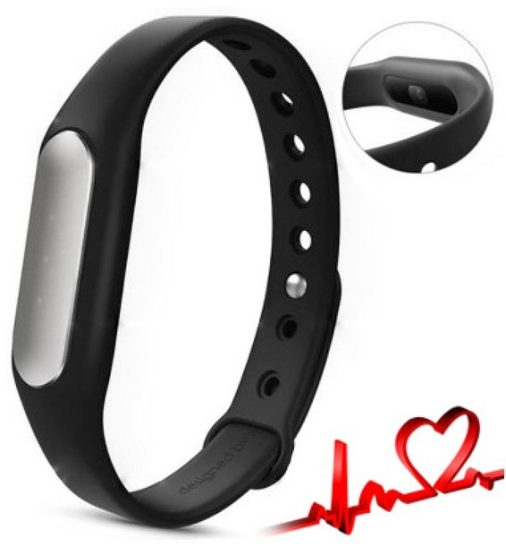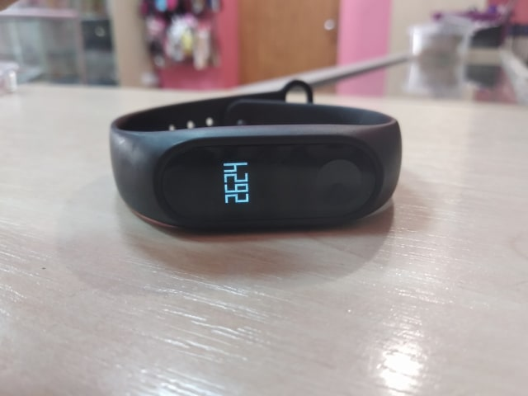
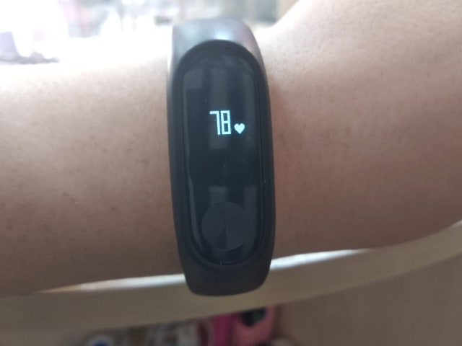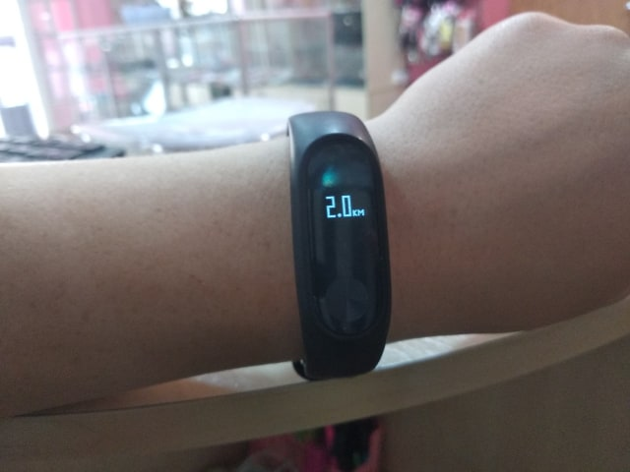
Xiaomi Amazfit Cor
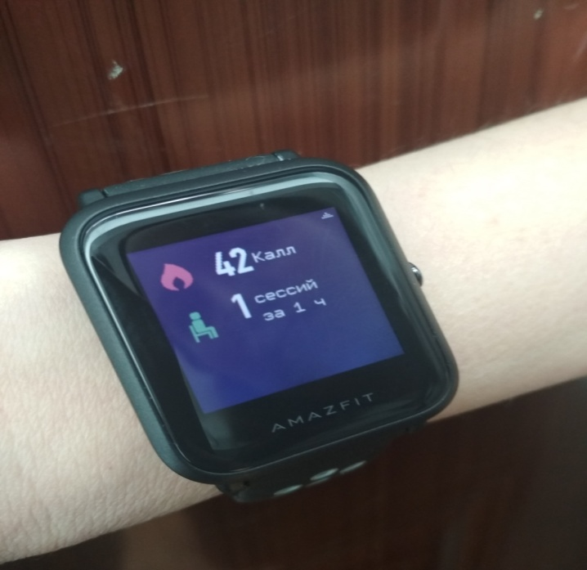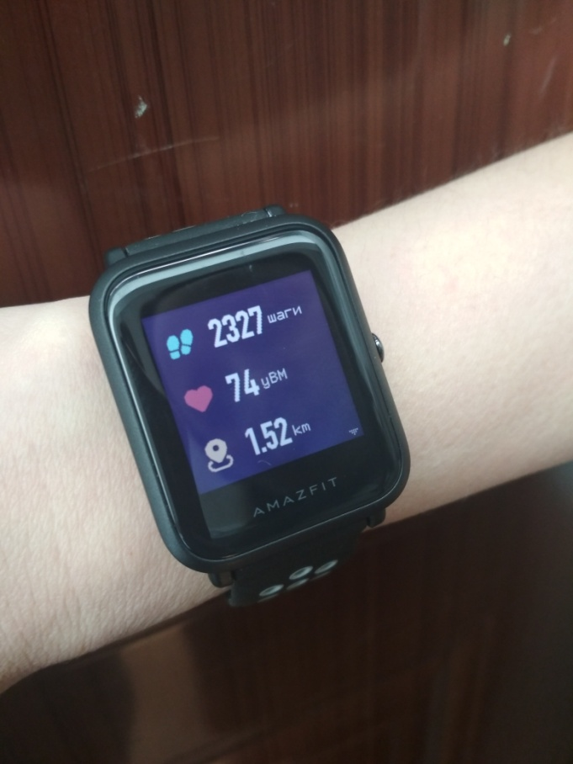

Додаток К
Фітнес-трекери для контролю за функціональним станом серцево-судинної системи студентів
Xiaomi Amazfit Cor
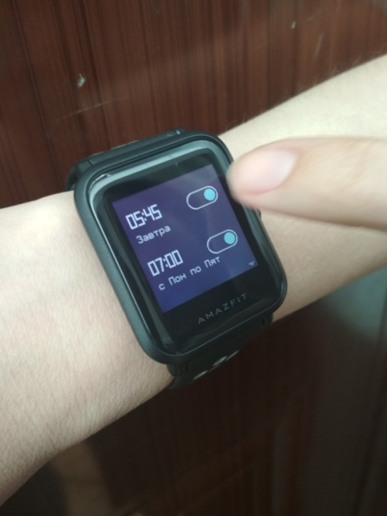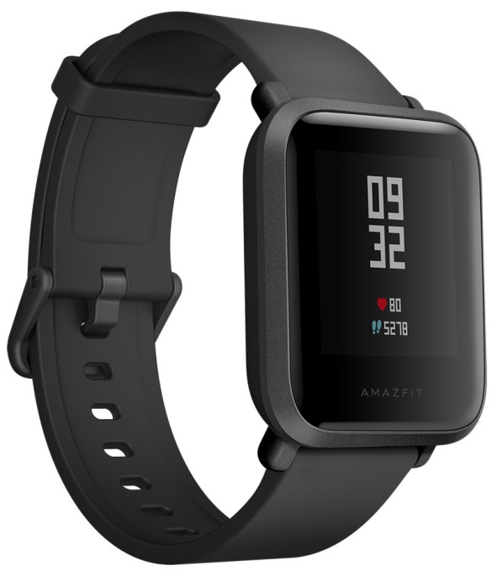
Polar m 400
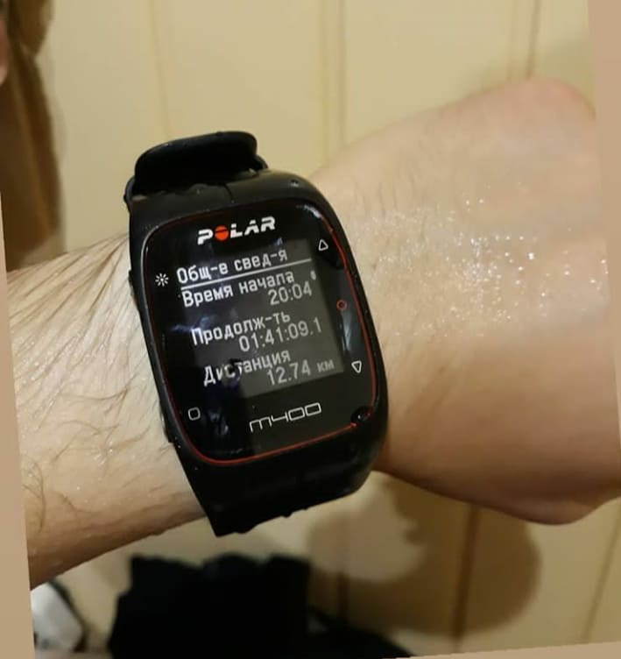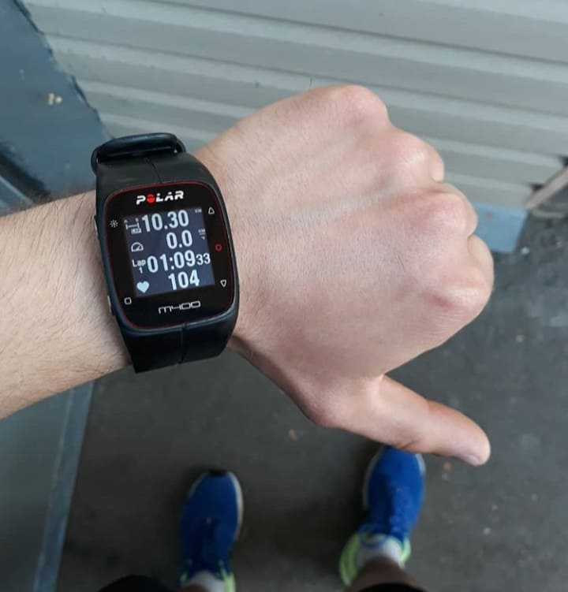
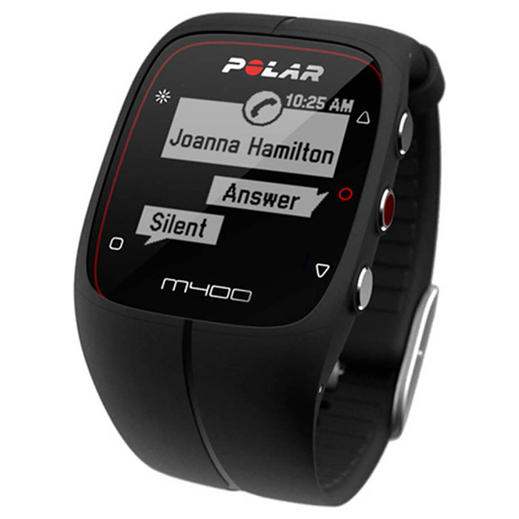
Додаток Л
Таблиця 2.2.
Розподіл балів, які набрали студенти групи А та студенти групи Б після оцінки функціонального стану серцево-судинної системи
Бали за результатами | Результати групи А, f/_{E} | Результати групи Б, f/_{К}
57 | 0 | 1
58 | 0 | 0
59 | 0 | 0
60 | 0 | 0
61 | 0 | 0
62 | 0 | 0
63 | 0 | 0
64 | 1 | 0
65 | 0 | 1
66 | 0 | 0
67 | 0 | 1
68 | 0 | 0
69 | 0 | 0
70 | 0 | 1
71 | 0 | 0
72 | 0 | 0
73 | 0 | 0
74 | 0 | 0
75 | 0 | 0
76 | 0 | 0
77 | 0 | 0
78 | 0 | 0
79 | 0 | 0
продовження таблиці 2.2.
80 | 0 | 0
81 | 0 | 0
82 | 1 | 0
83 | 0 | 1
84 | 0 | 0
85 | 0 | 0
86 | 0 | 0
87 | 0 | 0
88 | 1 | 1
89 | 0 | 0
90 | 0 | 1
91 | 0 | 0
92 | 2 | 0
93 | 0 | 0
94 | 0 | 0
95 | 0 | 0
96 | 0 | 0
97 | 0 | 0
98 | 0 | 0
99 | 0 | 0
100 | 0 | 0
101 | 2 | 1
102 | 1 | 0
103 | 1 | 1
продовження таблиці 2.2.
104 | 1 | 1
105 | 0 | 0
106 | 0 | 0
107 | 0 | 0
108 | 0 | 0
109 | 0 | 1
110 | 0 | 0
111 | 3 | 2
 | ∑f/_{E} =13 | ∑ f/_{К} = 13
Додаток М
Таблиця 2.5
Розподіл балів, які набрали студенти групи А до та після проведення експерименту
Бали за результатами | Результати групи А до проведення експерименту | Результати групи А після проведення експерименту
57 | 0 | 0
58 | 0 | 0
59 | 0 | 0
60 | 0 | 0
61 | 0 | 0
62 | 0 | 1
63 | 0 | 1
64 | 1 | 0
65 | 0 | 1
66 | 0 | 0
67 | 0 | 1
68 | 0 | 0
69 | 0 | 1
70 | 0 | 0
71 | 0 | 0
72 | 0 | 0
73 | 0 | 0
74 | 0 | 0
75 | 0 | 0
76 | 0 | 0
77 | 0 | 0
78 | 0 | 1
79 | 0 | 0
продовження таблиці 2.5
80 | 0 | 1
81 | 0 | 0
82 | 1 | 0
83 | 0 | 1
84 | 0 | 0
85 | 0 | 1
86 | 0 | 0
87 | 0 | 0
88 | 1 | 0
89 | 0 | 0
90 | 0 | 1
91 | 0 | 0
92 | 2 | 0
93 | 0 | 0
94 | 0 | 0
95 | 0 | 1
96 | 0 | 0
97 | 0 | 0
98 | 0 | 1
99 | 0 | 0
100 | 0 | 0
101 | 2 | 0
102 | 1 | 0
103 | 1 | 0
104 | 1 | 0
продовження таблиці 2.5
105 | 0 | 0
106 | 0 | 0
107 | 0 | 0
108 | 0 | 0
109 | 0 | 0
110 | 0 | 0
111 | 3 | 1
 | ∑f/_{E} =13 | ∑ f/_{К} = 13
Додаток Н
Таблиця 2.6.
Розподіл балів, які набрали студенти групи Б до та після проведення експерименту
Бали за результатами | Результати групи Б до проведення експерименту | Результати групи Б після проведення експерименту
57 | 1 | 0
58 | 0 | 1
59 | 0 | 0
60 | 0 | 1
61 | 0 | 0
62 | 0 | 0
63 | 0 | 0
64 | 0 | 0
65 | 1 | 0
66 | 0 | 0
67 | 1 | 0
68 | 0 | 0
69 | 0 | 0
70 | 1 | 0
71 | 0 | 0
72 | 0 | 1
73 | 0 | 0
74 | 0 | 0
75 | 0 | 0
76 | 0 | 1
77 | 0 | 0
78 | 0 | 1
продовження таблиці 2.6.
79 | 0 | 0
80 | 0 | 1
81 | 0 | 0
82 | 0 | 0
83 | 1 | 0
84 | 0 | 0
85 | 0 | 0
86 | 0 | 0
87 | 0 | 1
88 | 1 | 0
89 | 0 | 1
90 | 1 | 0
91 | 0 | 0
92 | 0 | 0
93 | 0 | 0
94 | 0 | 0
95 | 0 | 0
96 | 0 | 0
97 | 0 | 0
98 | 0 | 0
99 | 0 | 0
100 | 0 | 0
101 | 1 | 0
102 | 0 | 1
продовження таблиці 2.6.
103 | 1 | 1
104 | 1 | 1
105 | 0 | 0
106 | 0 | 0
107 | 0 | 0
108 | 0 | 0
109 | 1 | 0
110 | 0 | 0
111 | 2 | 2
 | ∑f/_{E} =13 | ∑ f/_{К} = 13

